

**Memoria realizada por: Tutora:**

- Casimiro Aroca Henares-Diana Padilla Frexinet- Ismael Hernández Hernández - Miguel Moya Rodríguez



**Indice:**

**1.Introducción al proyecto.**

-1.1. Sobre Nutrigo...

-1.2. Objetivos del proyecto

-1.3. Tecnologías utilizadas y recursos del proyecto

-1.4. Diagrama de flujos y Diagrama de clases

-1.5. Diseño de la Base de datos Mysql

**2.Presentación de los miembros del proyecto**

-2.1. Curriculums Vitae

-2.2. Planificación y división de las tareas

**3.Plan de Negocio**

-3.1. Definición de la Empresa

-3.2. Organigrama

-3.3. Análisis de la competencia

-3.4. Elementos innovadores

-3.5. Estudio de mercado

-3.6. Marketing y modelo de ingresos

**4.Estructura , wireframes y elementos de la web**

-4.1. Cookies

-4.2. API Cloudinary

-4.3. Index.php : Portada , blog , Login y registro.

-4.4. admin.php : Gestión de nutricionistas y clientes.

-4.5. nutricionista.php : Gestión de pacientes , recetas , calendario y citas

-4.6. paciente.php : Vista del paciente, seguimiento de dietas y citas.

-4.7. Responsive

**5.Conclusiones**

-5.1. Conclusiones personales de los desarrolladores

**6.Código**

-6.1. Api Cloudinary (Gestión de imágenes)

-6.2. Creación y borrado de cookies (Login)

-6.3. Función hashpass (cifrado de passwords)

-6.4.DOM en Js para mostrar secciones mediante un menú

**1.Introducción al proyecto**

**1.1. Sobre Nutrigo....**

**Nutri&GO** es una aplicación web diseñada para facilitar la gestión de recetas y la planificación de menus semanales , convirtiéndose en una herramienta esencial para nutricionistas y profesionales de la salud que desean organizar de manera eficiente la alimentación de sus pacientes.

**1.2. Objetivos del proyecto**

La aplicación permite almacenar recetas detalladas , incluyendo ingredientes , cantidades y valores nutricionales , para luego combinarlas en menús personalizados según las necesidades de cada paciente. Cada menú puede abarcar desayuno , almuerzo , merienda y cena asegurando un plan alimenticio equilibrado y estructurado . Además la funcionalidad de generación automática de listas de compra permite optimizar la adquisición de ingredientes , agrupándolos de manera eficiente según las recetas planificadas.

El sistema cuenta con una base de datos robusta que gestiona usuarios , roles (nutricionistas y pacientes) , productos (ingredientes y bebidas), recetas y la relación entre ambos. También se incorporan tablas específicas para la planificación semanal , lo que facilita la visualización y ajuste de los menús en función de las necesidades nutricionales de cada persona.

**1.3. Tecnologías usadas y recursos del proyecto**

La aplicación está desarrollada usando **Javascript , PHP , y MySQL ,** siguiendo una arquitectura modular que separa la lógica del *backend* de los archivos públicos , garantizando seguridad y escalabilidad. Con una interfaz intuitiva y un diseño moderno, **Nutri&GO** no sólo simplifica la planificación de menús , sino que también ayuda a los profesionales a proporcionar recomendaciones alimenticias precisas, mejorando la adherencia de los pacientes a sus planes nutricionales.

**Frontend:**

Los lenguajes utilizados en la parte de *frontend* serán:

* **HTML:** Para la estructura de las páginas web.
* **CSS:** Para el diseño y la presentación visual de la aplicación.
* **JavaScript:** Para la interactividad y validaciones en el lado del cliente.

**Justificación:**  
Se eligen estos lenguajes porque son los estándares en el desarrollo web, ampliamente soportados y permiten un desarrollo flexible. *JavaScript* se utilizará para validar formularios antes de enviarlos al servidor, mejorar la experiencia del usuario con eventos dinámicos y manejar la interacción con el *backend* mediante *AJAX* o *API Fetch.*

**Backend:**

El *backend* estará desarrollado en **PHP** con acceso a una base de datos MySQL.

**Justificación:**

* **PHP** es un lenguaje ampliamente utilizado para el desarrollo web, compatible con la mayoría de los servidores y fácil de integrar con HTML y bases de datos. Además, permite gestionar sesiones, autenticación de usuarios y procesamiento de formularios de manera eficiente.
* **MySQL** es un sistema de gestión de bases de datos relacional (SGBD) robusto, ampliamente utilizado en entornos web, con buen rendimiento y fácil integración con PHP a través de *mysqli* o *PDO.*

**1.4. Diagrama de flujos y Diagrama de clases**

El diagrama de flujos representa a los tres actores principales: El administrador que gestiona (crea, modifica y elimina usuarios), el nutricionista que desde su página gestiona a los pacientes, supervisa sus recetas, alimentación diaria gracias al calendario de recetas y planifica las citas con los pacientes, y el paciente que obtiene la información enviada por su nutricionista.

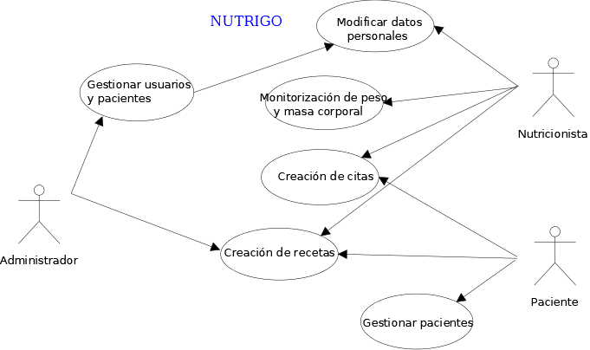

El diagrama de clases está inspirado en la relación de las tablas creadas en **MySQL** para almacenar toda la información de la web.

El nutricionista creará toda la información relativa a citas, objetivos de la dieta del paciente, así como la creación de un menú semanal desde *nutricionista.php.*

El paciente a través de *paciente.php* podrá acceder a esta información, a su vez que subir su peso y masa corporal para una correcta supervisión del nutricionista.

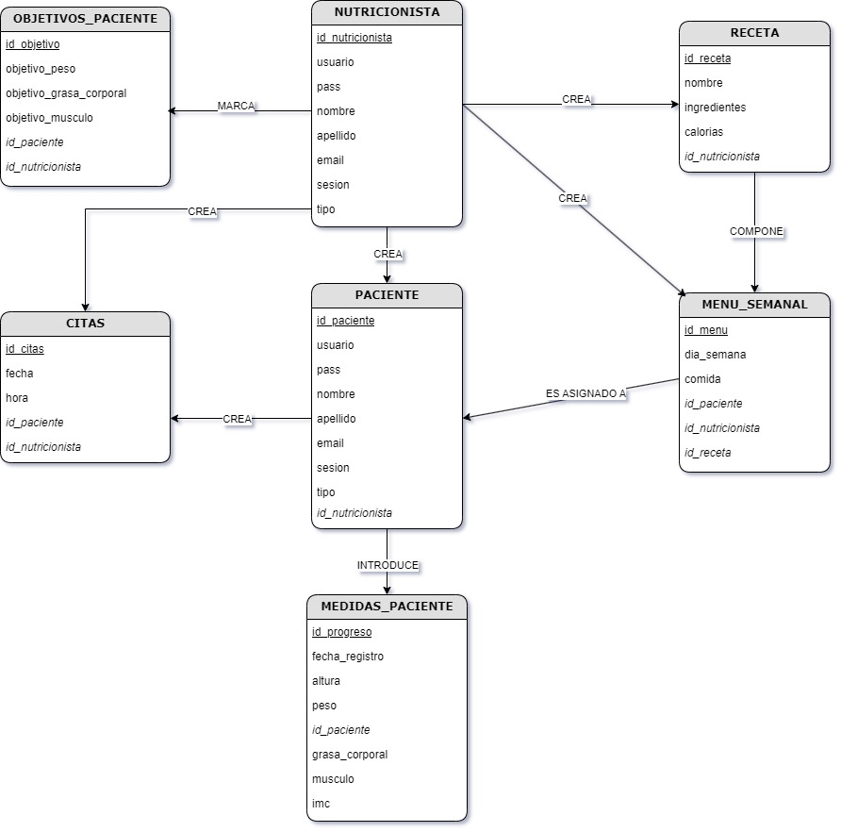

**1.5. Diseño de la base de datos MySQL**

En la creación de la base de datos cuidamos la seguridad para asegurar la confidencialidad de nuestros usuarios , así como la correcta vinculación de los datos de cada paciente y su nutricionista. El objetivo central era organizar y estructurar eficientemente la información relacionada con los pacientes, alimentos, calendarios nutricionales e información acerca de su salud y hábitos alimentarios.

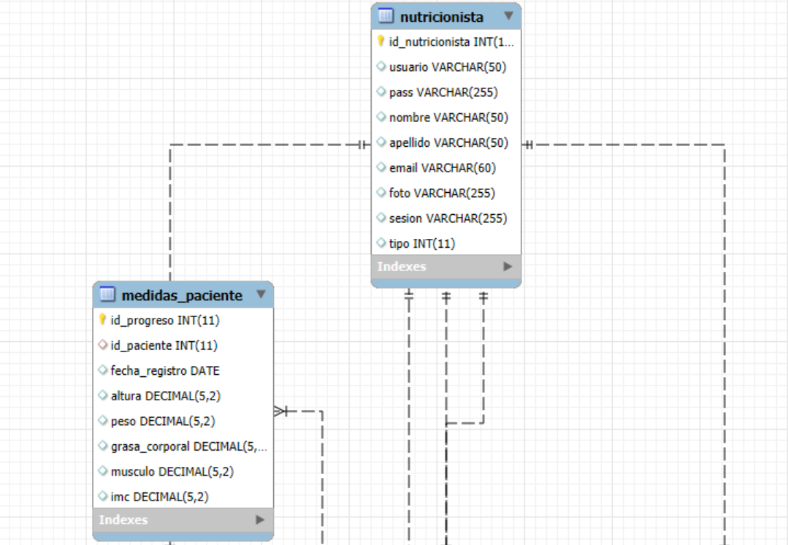 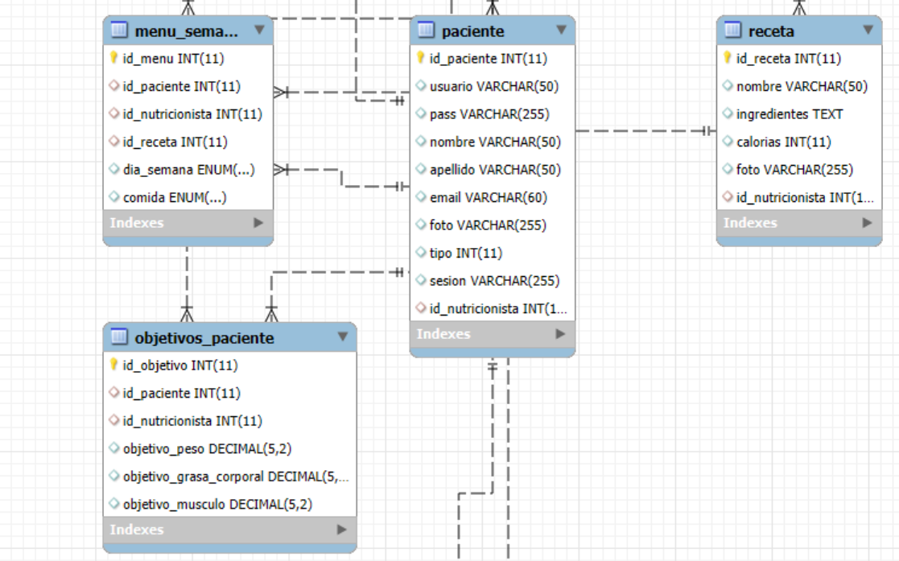 

Usamos los atributos ON DELETE CASCADE en las tablas hijas para evitar la redundancia de datos, y que éstas se borren automáticamente si el paciente es eliminado. En el nutricionista y el paciente hemos usado un VARCHAR en vez de BLOB, porque estamos almacenando la URL de la foto que está guardada en la API *Cloudinary.* De esta manera aligeramos el peso de la BD y usamos la nube como almacenamiento de las imágenes.

También podemos observar la columna *sesion* que es la encargada de almacenar las *cookies* que almacenaran la información de cada nutricionista y paciente, y recordarán la sesión en caso de que el usuario se desconecte y vuelva a conectar.

**2.Presentación de los miembros del proyecto**

**-2.1. Curriculums Vitae**

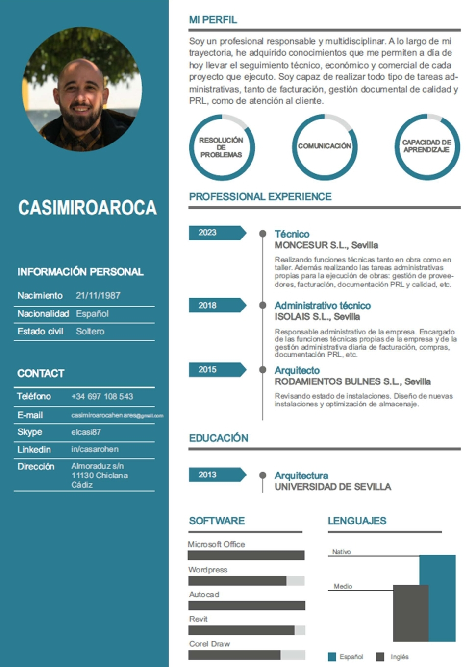



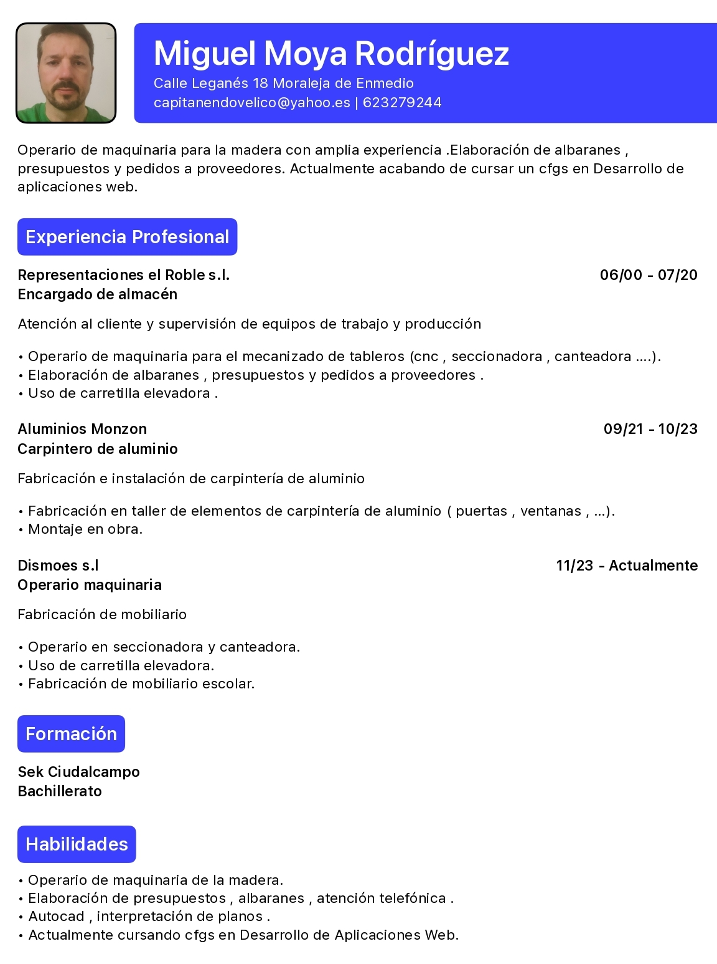

**-2.2. Planificación y división de las tareas**

*Microsoft Teams:

Creación de Grupo 8 en Microsoft Teams para la reunión entre miembros del grupo para poder diseñar el funcionamiento de la aplicación. Reuniones semanales o quincenales dependiendo de la necesidad de manejar asuntos relativos al proyecto.

Enlace:<https://teams.live.com/l/community/FEAV_Drgu4DoDB0FQM>

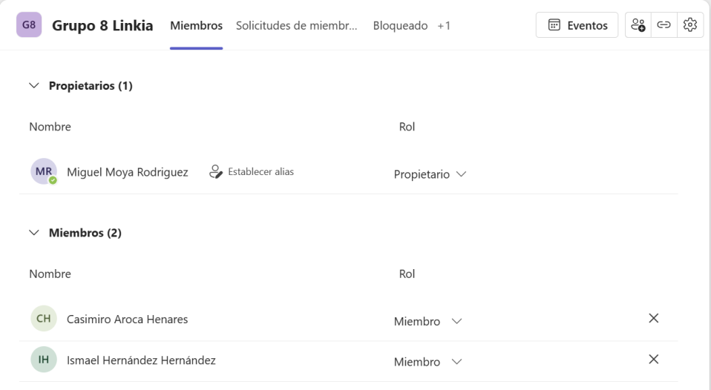

También disponemos de grupo de whatsapp para poder tratar dudas más simples o urgentes.

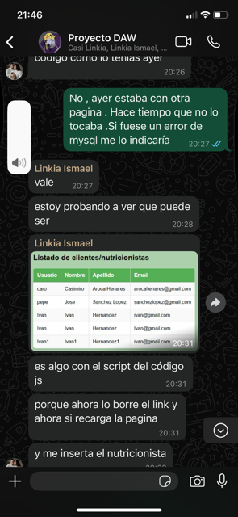

Tablero en Trello para gestionar fechas para el desarrollo de la aplicación , así como calendario para planificar las reuniones en Teams.

Enlace: <https://trello.com/b/A79MhrnD/grupo-8-proyecto-linkia>

-Calendario con plazos para el desarrollo y reuniones:

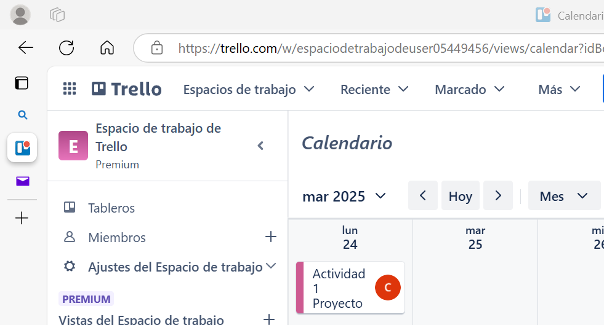

-Tablero de Trello:

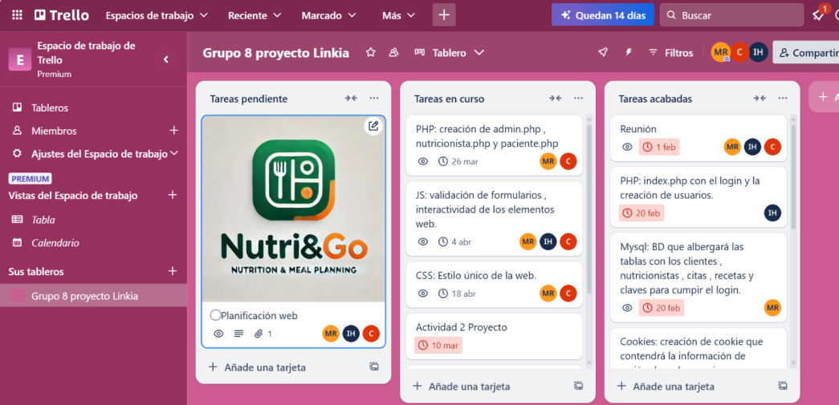

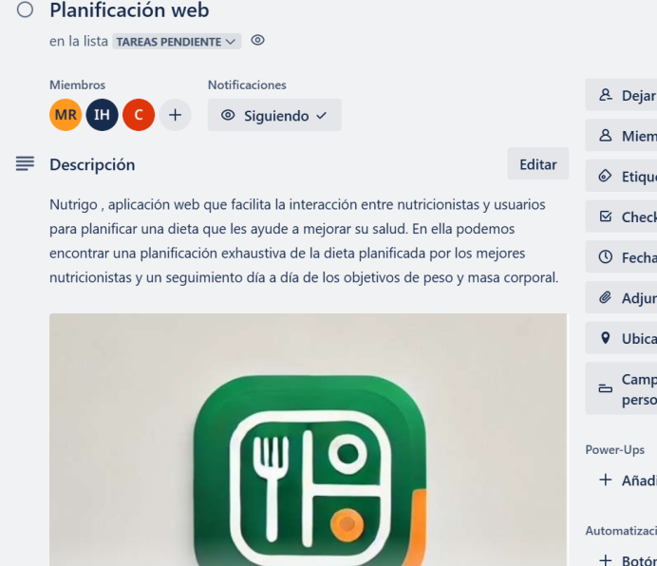

-Planificación de tareas:

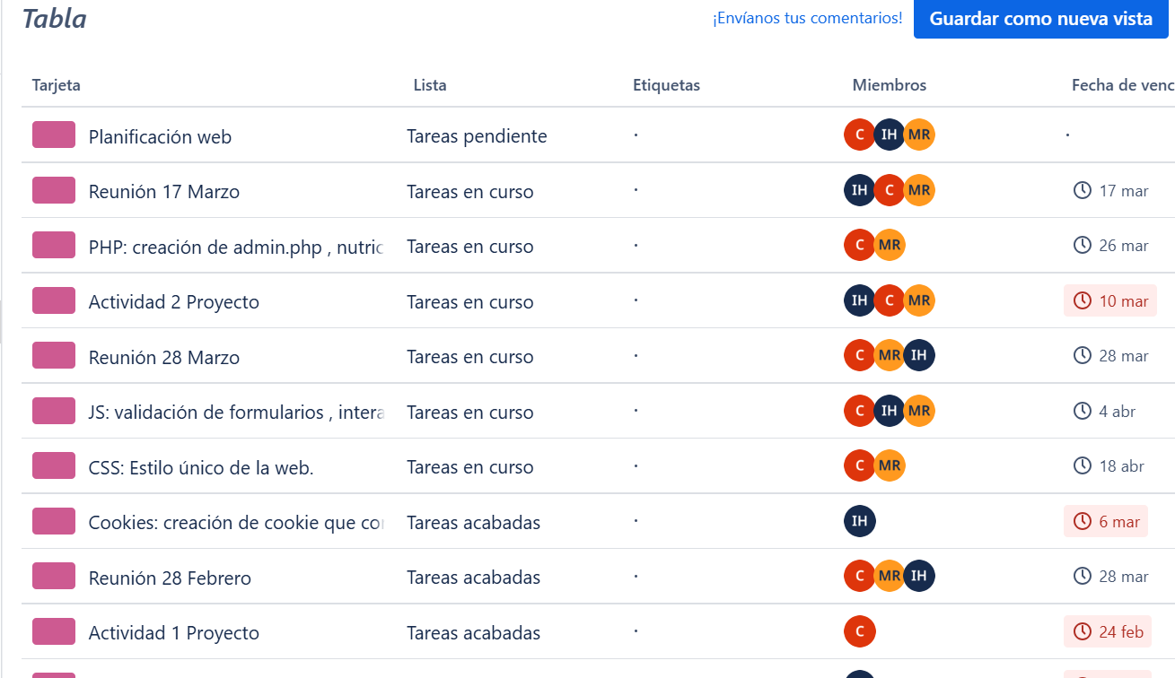

**3.Plan de Negocio**

**-3.1. Definición de la Empresa**

**Nutri&GO Solutions** es una empresa emergente que nace con el propósito de digitalizar la gestión nutricional. Con un enfoque multidisciplinar, reúne a expertos en desarrollo web y nutrición con el fin de ofrecer una solución eficiente, segura y adaptable para profesionales sanitarios.

**-3.2. Organigrama**

- CEO / Coordinador de Proyecto: Miguel Moya Rodríguez  
- Desarrollador Backend y Base de Datos: Ismael Hernández Hernández  
- Desarrollador Frontend y Diseño UX/UI: Casimiro Aroca Henares

**-3.3. Análisis de la competencia**

A diferencia de apps populares como *MyFitnessPal* o *Yazio,* Nutri&GO se enfoca en el profesional sanitario, permitiéndole tener el control sobre la planificación alimentaria de múltiples pacientes. Esta propuesta diferenciadora permite una atención más personalizada y profesionalizada.

**-3.4. Elementos innovadores**

- Sistema de roles adaptado a las funciones específicas de cada usuario.  
- Generación automática de listas de la compra basadas en menús.  
- Posibilidad de crear menús adaptados a condiciones médicas y objetivos de salud concretos.  
- Plataforma totalmente online, sin necesidad de instalación local.

**-3.5. Estudio de mercado**

El mercado está compuesto por profesionales independientes, clínicas, centros deportivos y hospitales. Nutri&GO se dirige especialmente a nutricionistas jóvenes que buscan digitalizar su consulta, así como entidades que necesitan una herramienta colaborativa para gestionar planes nutricionales de forma masiva.

**-3.6. Marketing y modelo de ingresos**

- Publicidad a través de redes sociales como Instagram, LinkedIn y foros especializados.  
- Contacto directo con colegios de nutricionistas y clínicas para ofrecer pruebas gratuitas.  
- Plan de precios:  
 • Versión gratuita con funciones limitadas.  
 • Versión Pro: 9,99€/mes o 99€/año.  
 • Versión para clínicas: 349€/año para hasta 5 profesionales.

**4.Estructura, wireframes y elementos de la web**

**-4.1. API Cloudinary**

En el presente proyecto se implementa la API de Cloudinary con el propósito de gestionar de manera eficiente los archivos multimedia, particularmente imágenes. Esta herramienta permite realizar la carga, almacenamiento, procesamiento y entrega optimizada de imágenes tanto para elementos decorativos del sitio web como para las fotos de perfil de los usuarios registrados.

La integración desde el frontend o el backend, según el caso de uso. Las imágenes se almacenan en la nube, facilitando su mantenimiento y recuperación.

Una vez alojadas, Cloudinary proporciona URLs seguras que se integran en el contenido del sitio, permitiendo su visualización inmediata. Además, se hace uso de las capacidades de transformación dinámica que ofrece la plataforma, tales como redimensionamiento, compresión automática, recorte focalizado y aplicación de estilos, todo ello sin necesidad de manipulación manual de los archivos.

Este enfoque contribuye significativamente a la optimización del rendimiento del sitio web, mejora la experiencia del usuario y asegura una gestión escalable y profesional de los recursos visuales del sistema.

**-4.2. Index.php : Portada.**

**Vista general página principal:**

Lo podemos distribuir en varias secciones

**- Encabezado:**

Tenemos varias secciones en el encabezado que nos redirigirán a descubrir la filosofía de la empresa.

* **Logo Nutrigo:** Te redirige a la página principal.
* **Nuestro objetivo:** Redirige a la introducción del objetivo que muestra nuestra empresa.

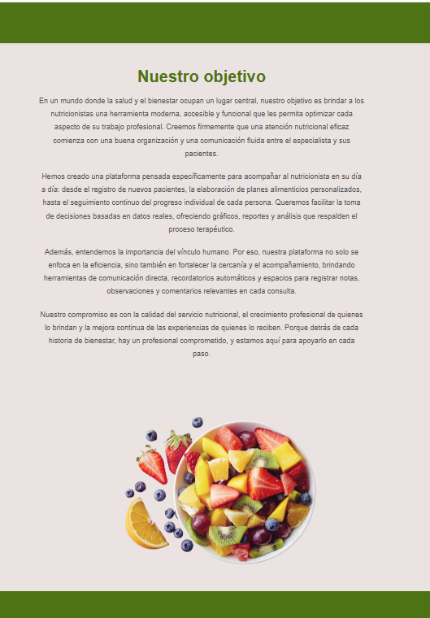

* **Quienes somos:** Página en la que podremos ver la implicación de los integrantes de la empresa, y la filosofía que queremos seguir.



* **Servicios:** Te mostramos los servicios que queremos ofrecerte como cliente.

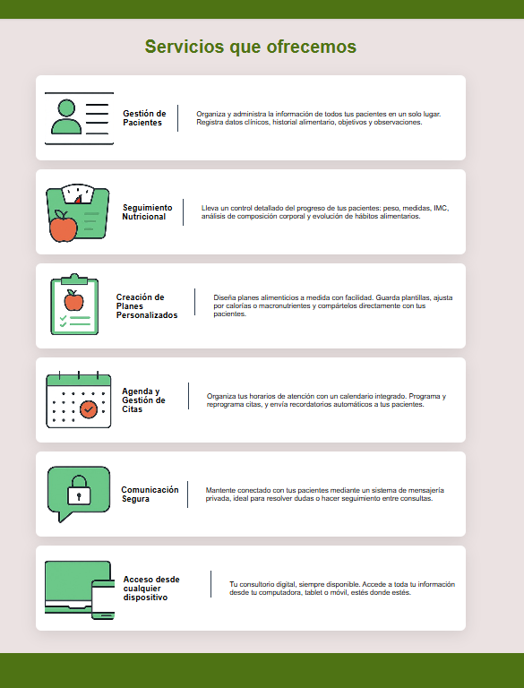

* **Nuestro equipo:** Página donde mostramos a los integrantes de nuestro equipo, y sus experiencias en la nutrición.

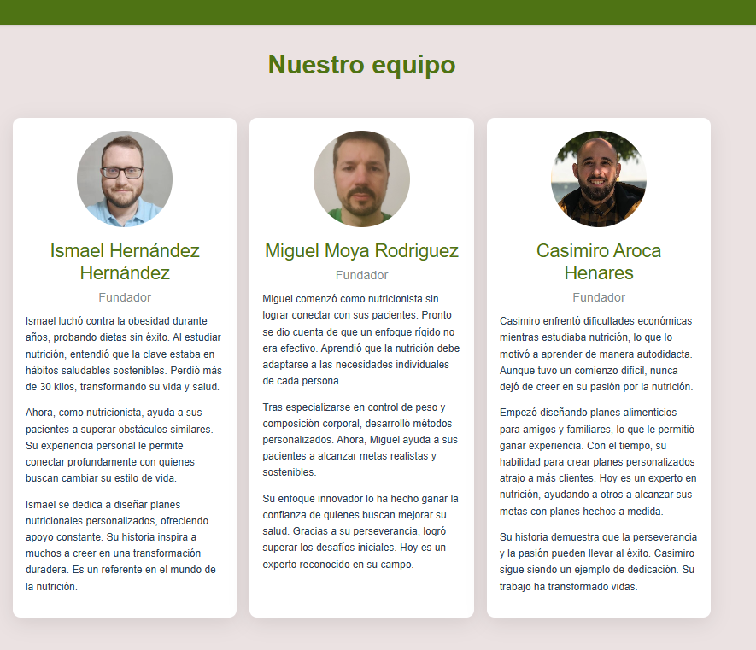

* **Contacto:** Te presentamos la sección donde podrás contactar con tu nutricionista de elección. Dispones de un formulario donde podrás filtrar, y seleccionar tu nutricionista de la categoría que deseas.

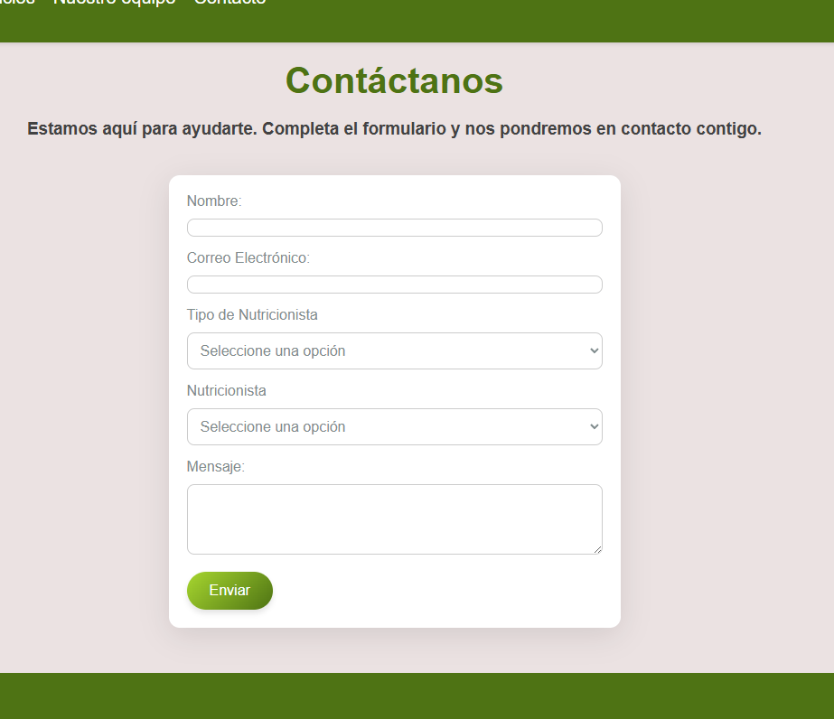

* **Login:** A través de este botón podremos acceder a ingresar nuestra cuenta y entrar a la sección que nos corresponde.

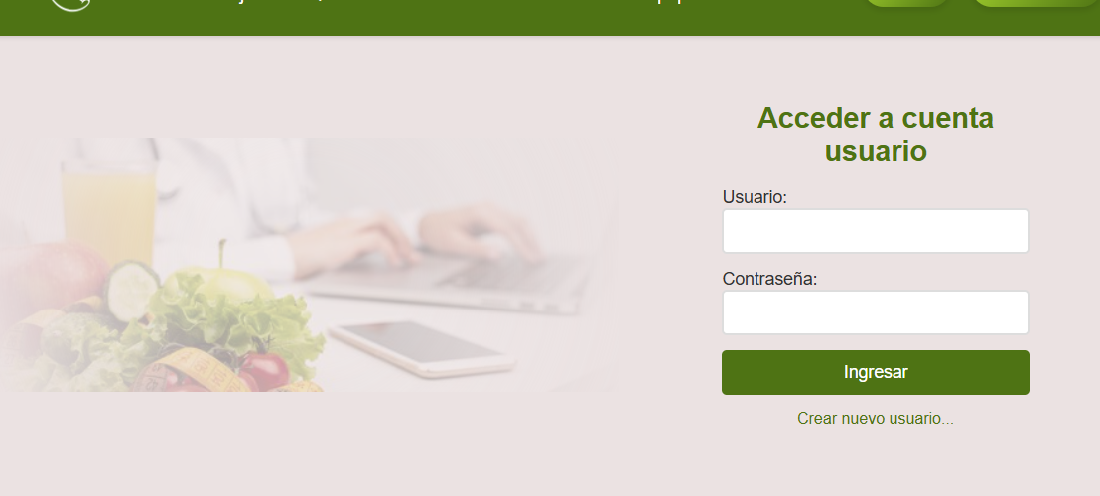

* Registrarse: Accedemos a formulario de registro en la página para darnos de alta como nutricionista.

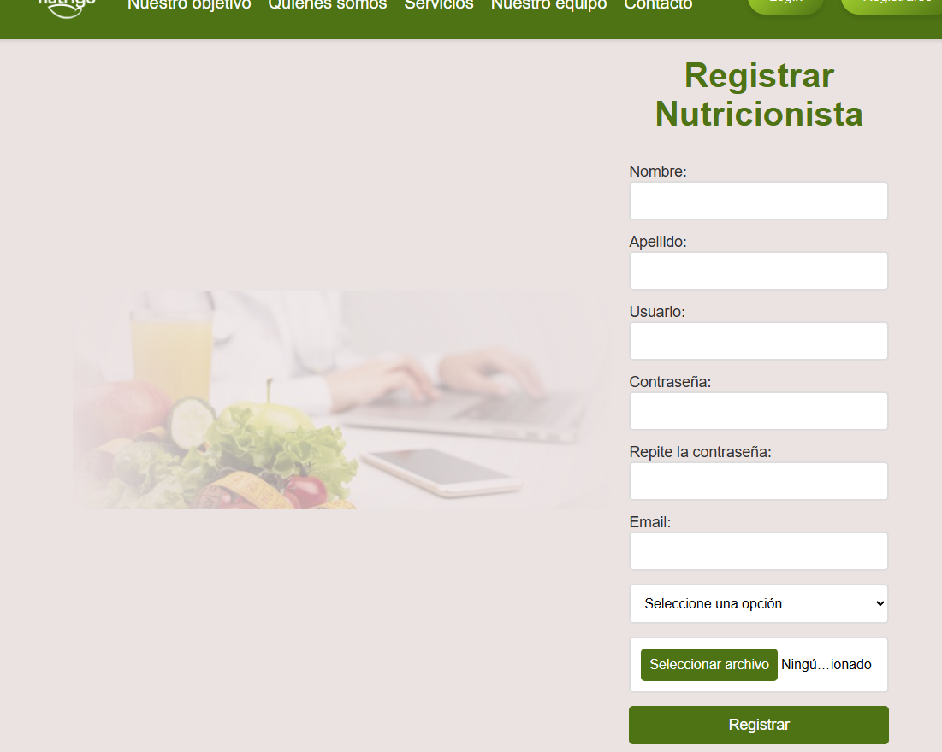

**- Sección noticias:**

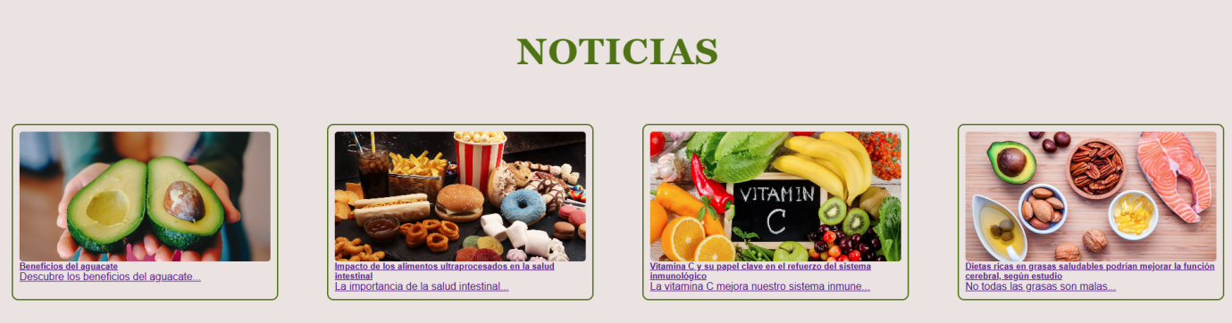

* **Noticias:** Tenemos la sección de noticias donde veremos los estudios más actuales sobre la salud y la nutrición. Para está sección deberemos clicar encima de la noticia que queremos ver, y nos redigirá a la noticia seleccionada.

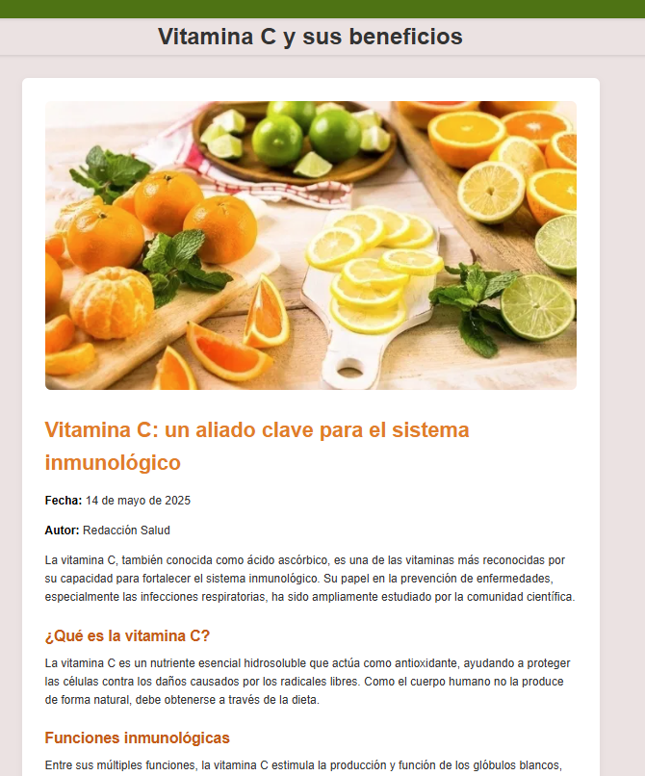

Para el uso de esta sección, hemos utilizado la plataforma Dropbox para almacenar las noticias en documentos tipo texto, y luego se genera un link donde se guardara en nuestra base de datos MySql. Mediante el código PHP recuperamos la noticia y la mostramos.

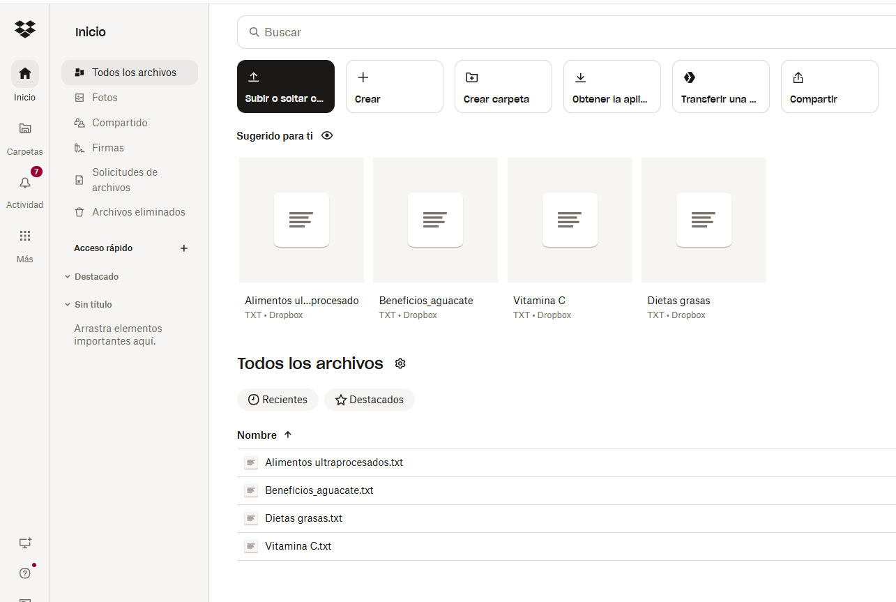

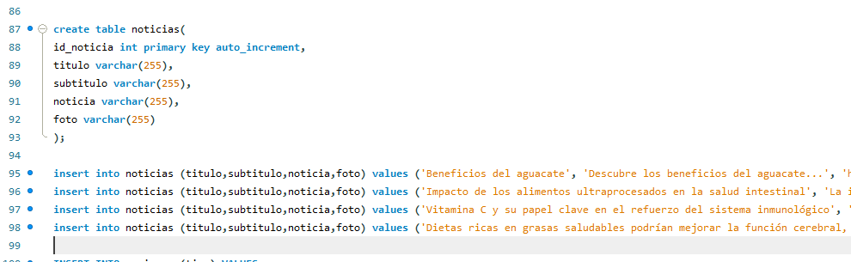

- **Sección Colaboradores:**

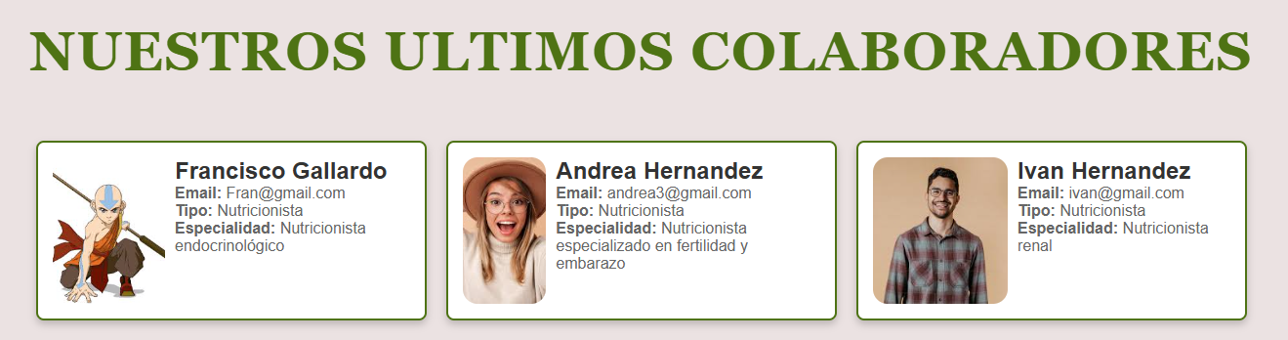

* **Colaboradores:** En esta sección, veremos los últimos nutricionistas que se han registrado en la página, para que puedas conocerlos.

**- Pie de Página:**

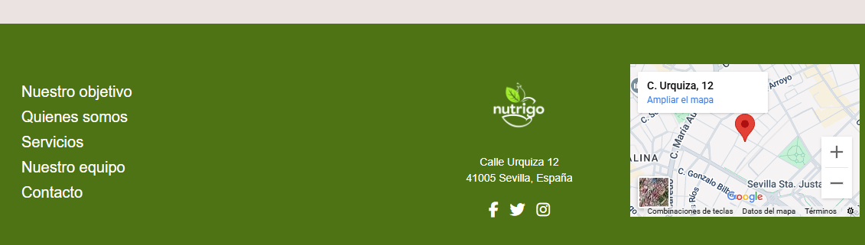

* **Secciones:** Las secciones de la columna de la izquierda nos llevan a las mismas páginas en el encabezado.
* **Dirección y mapa:** Veremos la dirección y el mapa mediante google donde se encuentra localizada nuestra empresa.
* **Redes sociales:** Los iconos de las redes te llevaran a nuestras redes sociales para que puedan ver la información que subimos.

**-4.3. Login y Registro.**

**- Login:**

* Dentro de la página de login, podremos acceder a nuestra cuenta solo introduciendo nuestro usuario y contraseña.

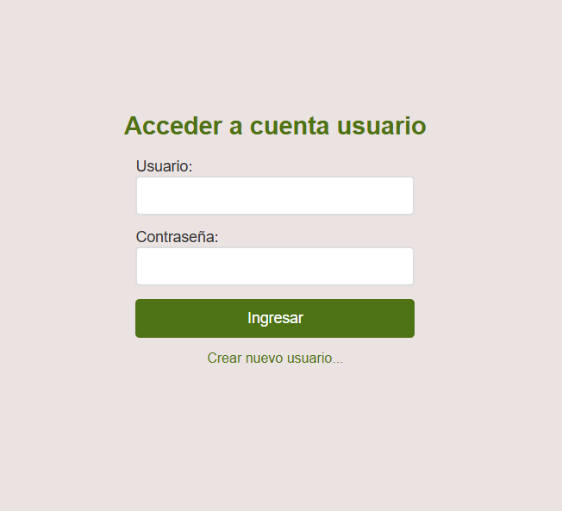

* Dependiendo de cómo estés registrado, accederás como admin, nutricionista o cliente.
* Si las credenciales son correctas y accedemos, automáticamente cambiara el encabezado y veras que aparece tu foto y tu nombre en la esquina superior derecha.

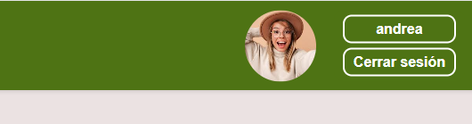

* Si cerramos la página y la volvemos abrir podremos ver que nuestra cuenta sigue abierta. Esto ocurre gracias a una cookie llamada token que mantendrá nuestro inicio de sesión.

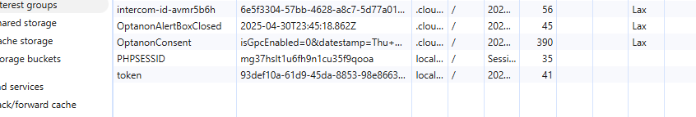

* Para cerrar la sesión deberemos pulsar el botón de la esquina superior derecha, que borrara nuestra sesión actual.
* Si las credenciales que hemos introducido son incorrectas aparecerá un mensaje diciéndolo.

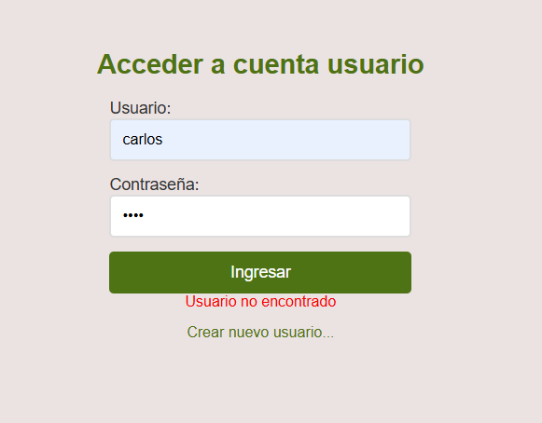

- **Registrarse:**

* En este formulario nos daremos de alta en la página como nutricionista para poder gestionar la información de nuestros pacientes.

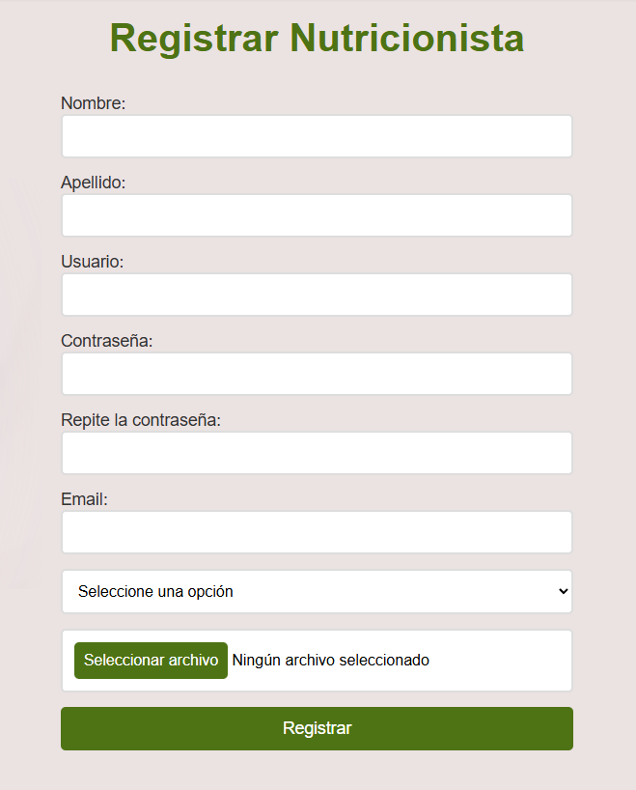

* Cuando hayamos introducido todos los campos, se registrara el usuario en la tabla MySql asignada.

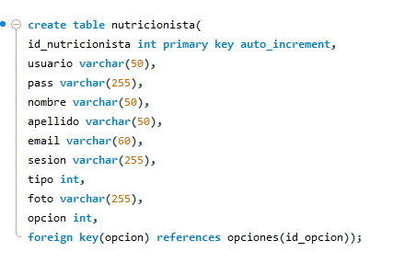

* En esta tabla veremos que la contraseña esta cifrada por un hash para darle seguridad a nuestra cuenta.

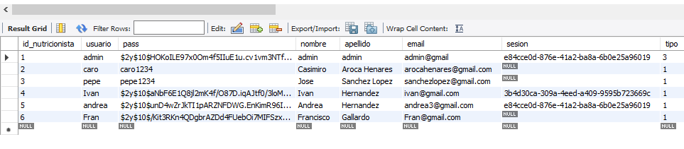

* Si el registro es válido, te llevara a tu página asignada como nutricionista.
* Si no se puede registrar aparecerá el mensaje de error.

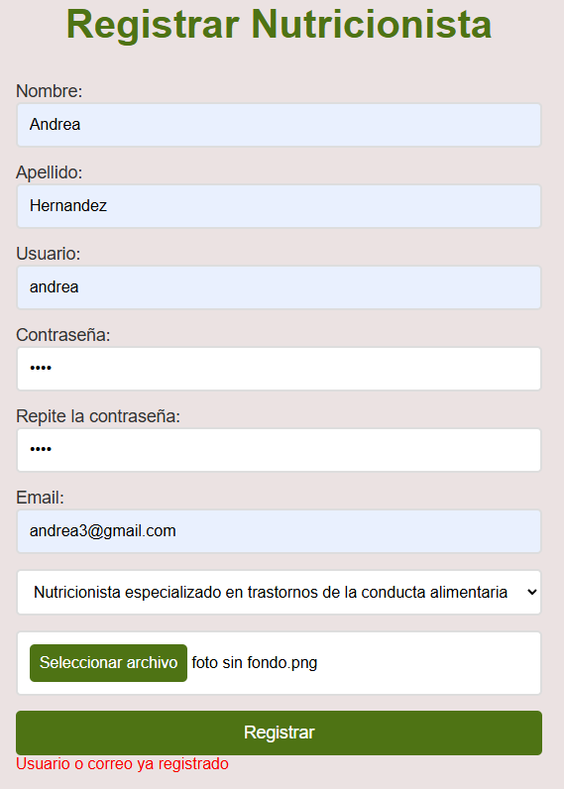

**-4.4. admin.php : Gestión de nutricionistas y clientes.**

**-Vista General:**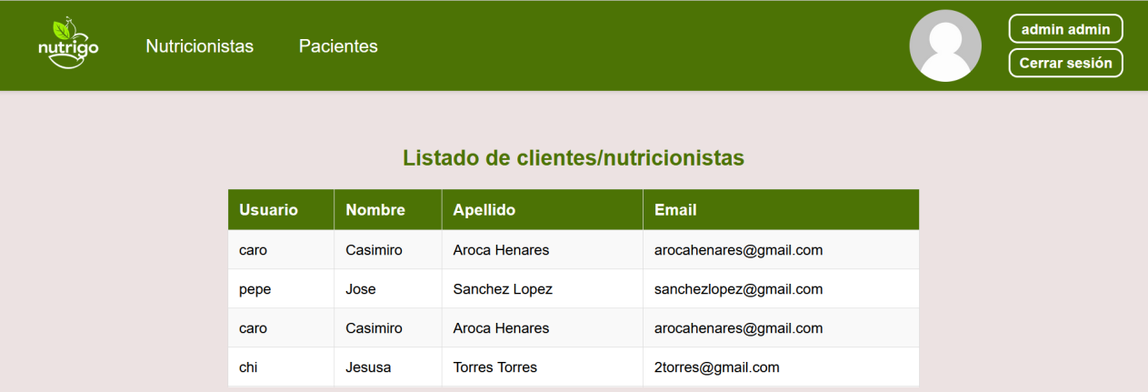

Al loguearnos con un usuario administrador entramos en la página admin.php. En la cabecera podemos encontar a la derecha , la foto del administrador (en caso de haberla subido , si no hallaremos una por defecto) y el botón para cerrar sesión. A la izquierda podemos encontrar el logo de **Nutri&Go**, así como las dos pestañas para gestionar a los nutricionista y a los pacientes de la web.

En la parte inferior encontramos el footer con el mapa de navegación de la página web: rrss, contacto, logo corporativo y api de google maps:

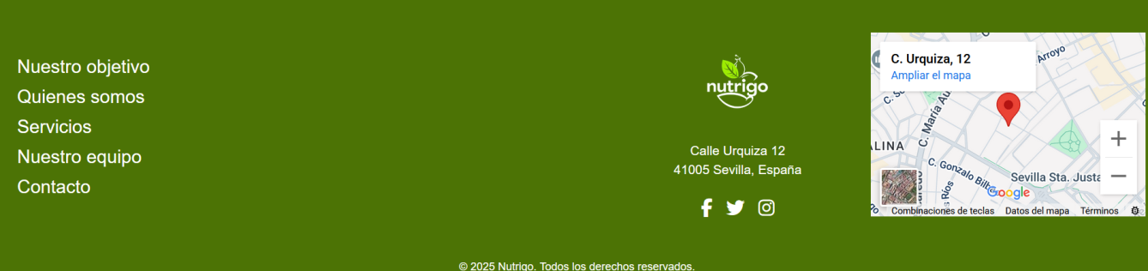

**-Pestaña nutricionistas:**

Al clickar en la pestaña de nutricionistas se nos abrirá un desplegable con las opciones para gestionar los usuarios:

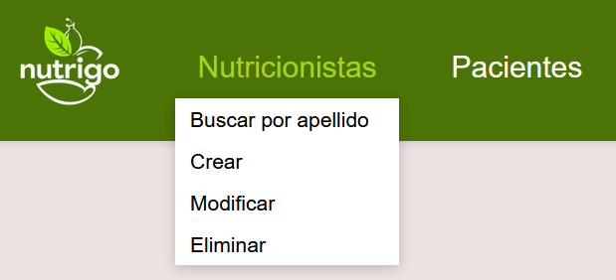

Como primera opción nos encontramos un buscador por apellidos , donde podremos indicar el nombre completo , una inicial , o el comienzo del apellido:

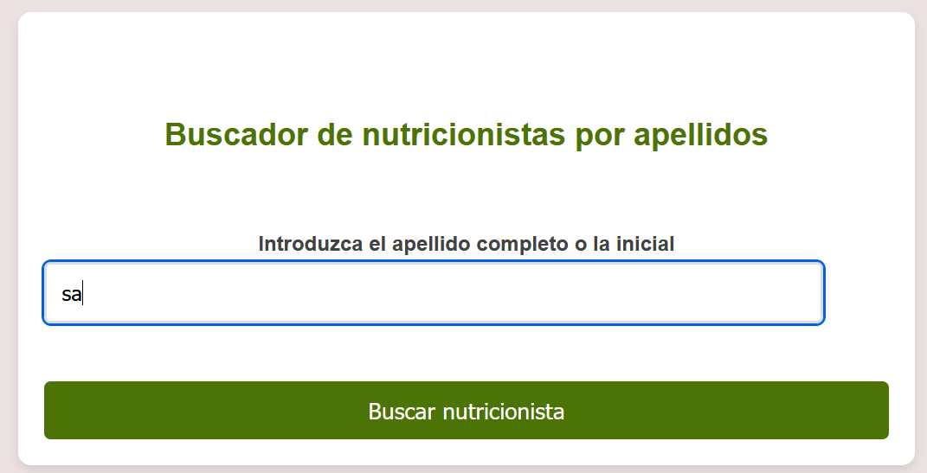

La búsqueda nos retornará un listado con los nutricionistas cuyo apellido empiece por “sa”:

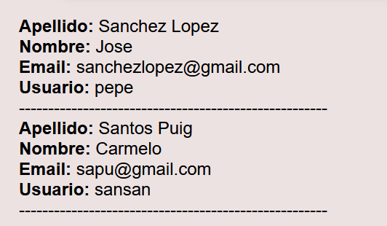

En la pestaña de crear podremos crear un nuevo nutricionista, indicando el usuario, contraseña, nombre, apellidos , email y foto(opcional):

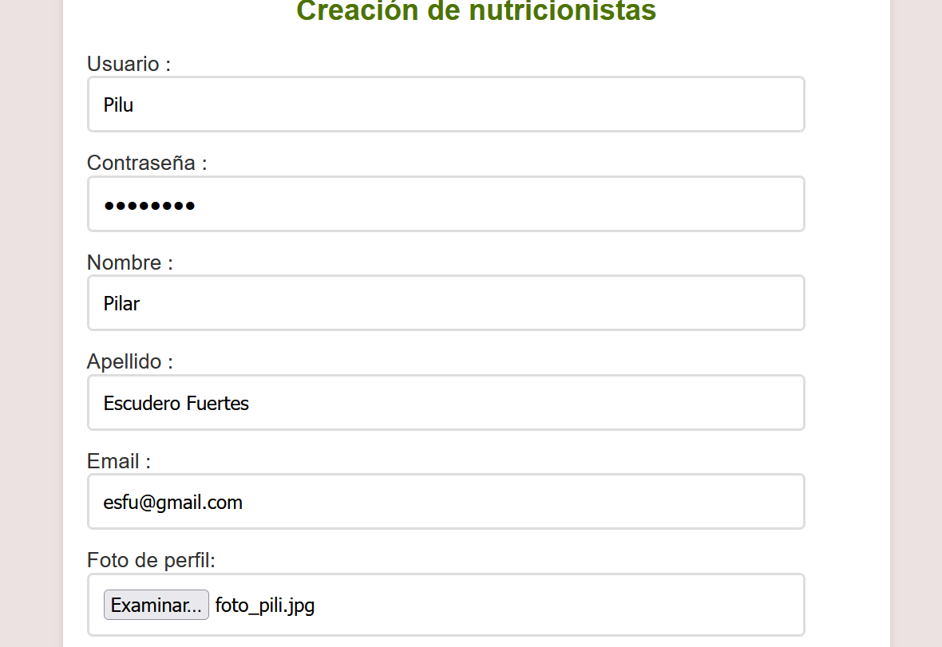

El formulario, al igual que los demás usa validación en todos los campos, impidiendo introducir caracteres especiales en nombre y apellidos, longitudes de menos de 3 caracteres para todos los campos, así como emails que no sigan el patrón, impidiendo el envío del formulario, así como una alerta explicando el error de validación:

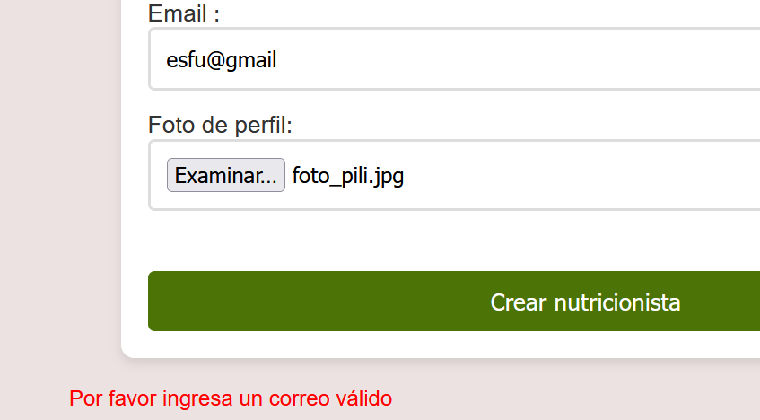

Al crear el usuario la página nos redireccionará a la tabla de usuarios donde nos aparecerá el usuario creado al final de la tabla , así como los datos del usuario creado:

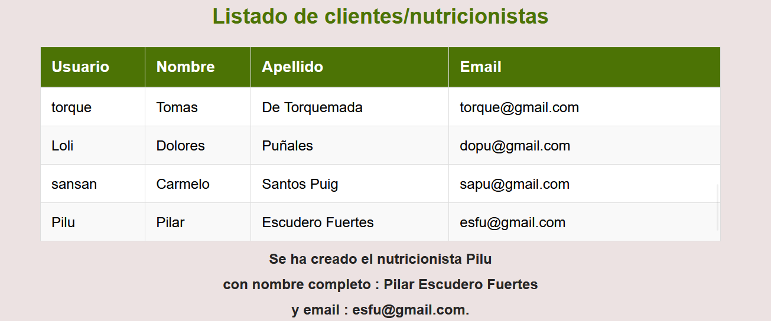

En la pestaña de modificar nutricionista nos encontramos un desplegable para seleccionar el nutricionista que queremos modificar:

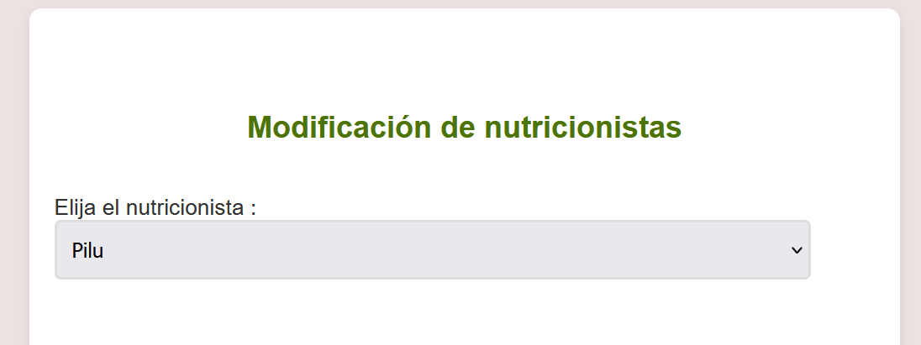

Al seleccionar el nutricionista podremos modificar los campos escogidos:

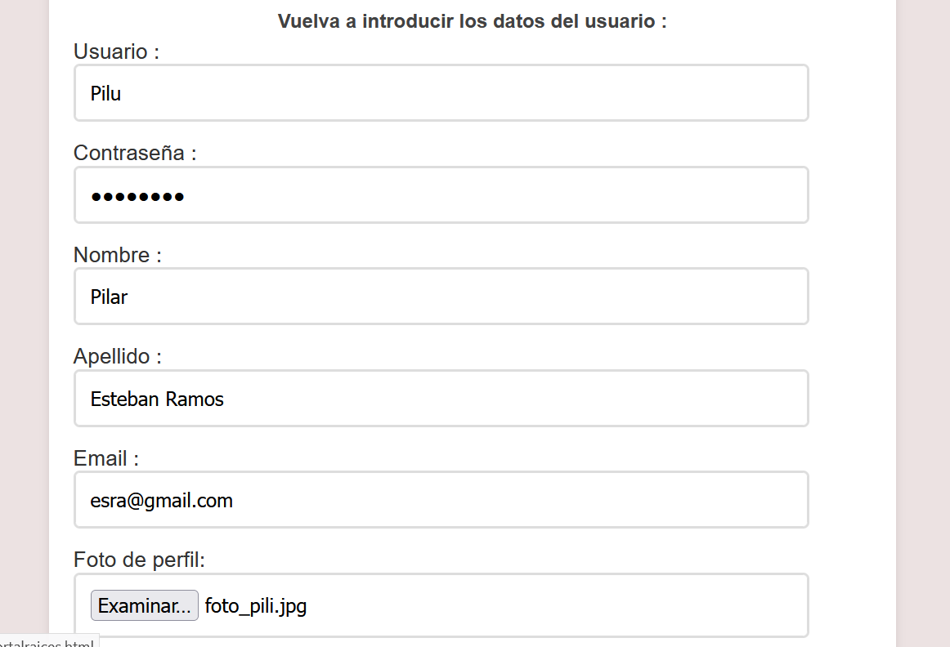

Al enviarlo, se nos modificará la tabla y nos volverá a mostrar los datos modificados: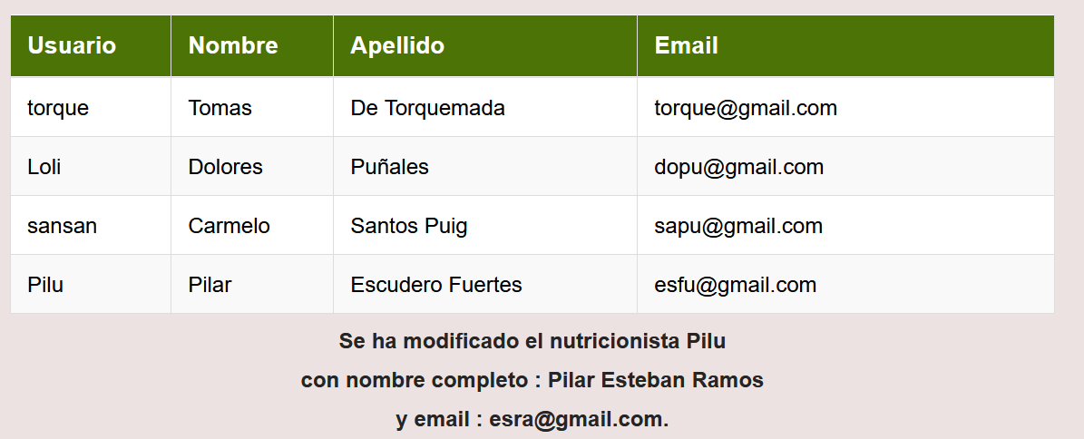

En la pestaña de eliminar nutricionistas podemos elegir el nutricionista a eliminar:

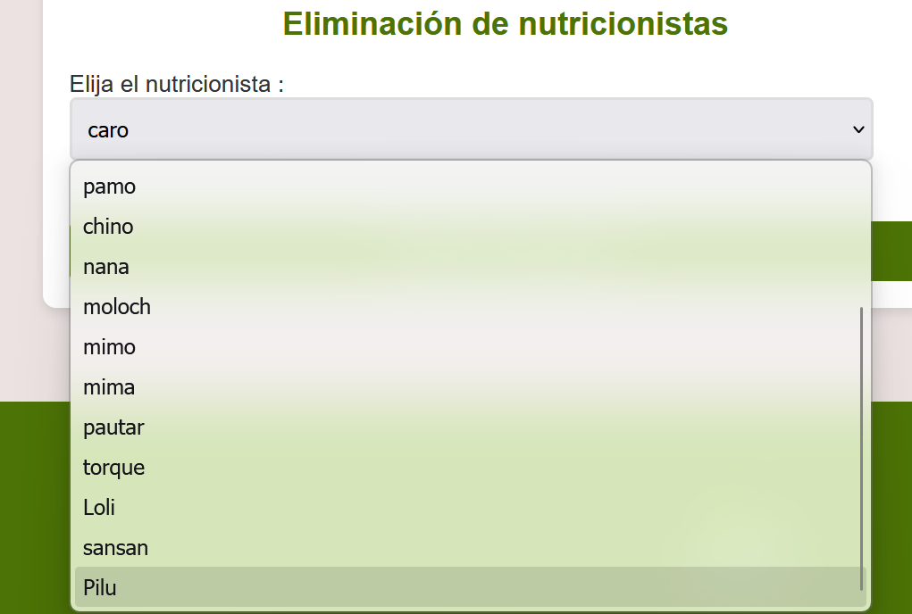

Y el nutricionista se eliminará de la tabla y nos aparecerá el mensaje indicándolo:

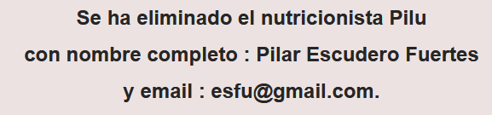

**-Pestaña pacientes:**

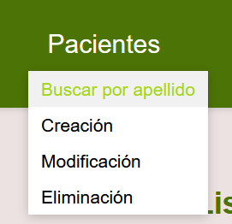

En la pestaña pacientes nos encontraremos los mismos apartados que en la pestaña nutricionista , con el mismo funcionamiento:

-Tabla de pacientes:

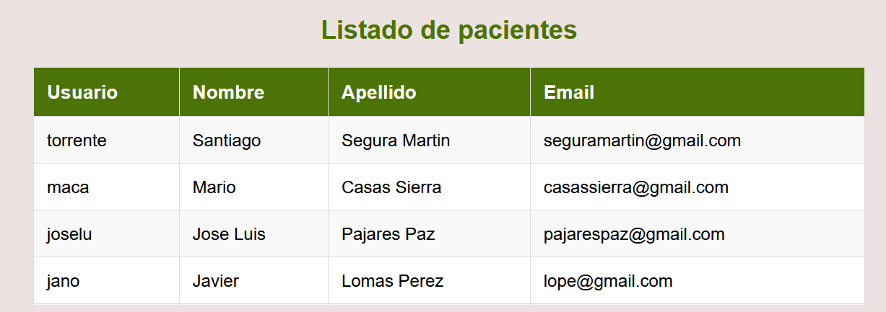

-Buscador de pacientes por apellido:

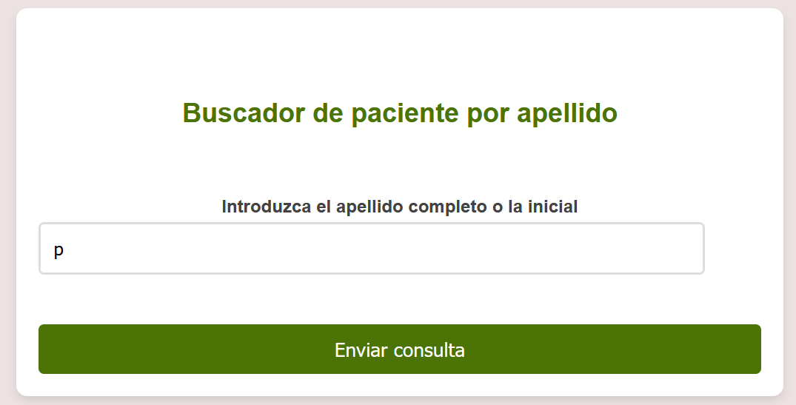

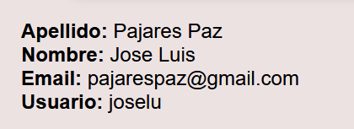

-Creación de pacientes:

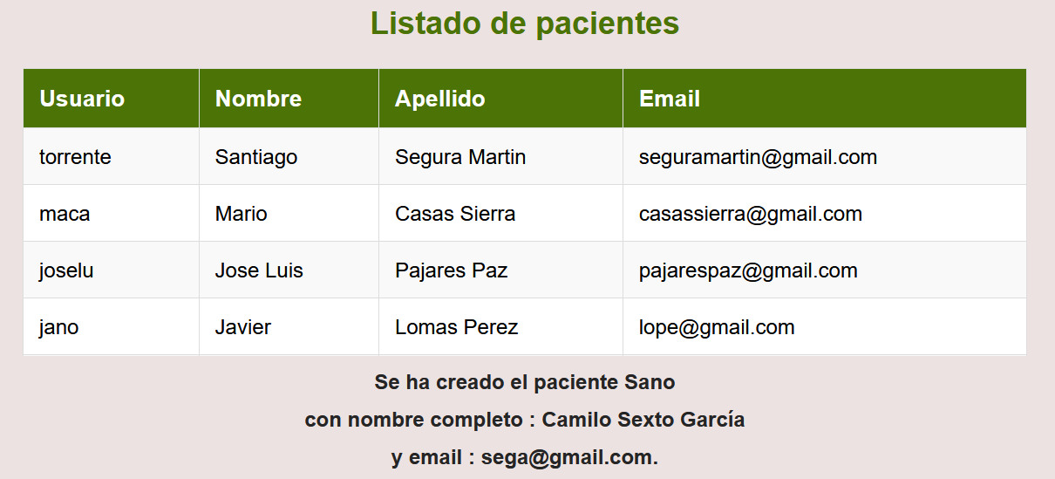

-Modificación de pacientes:

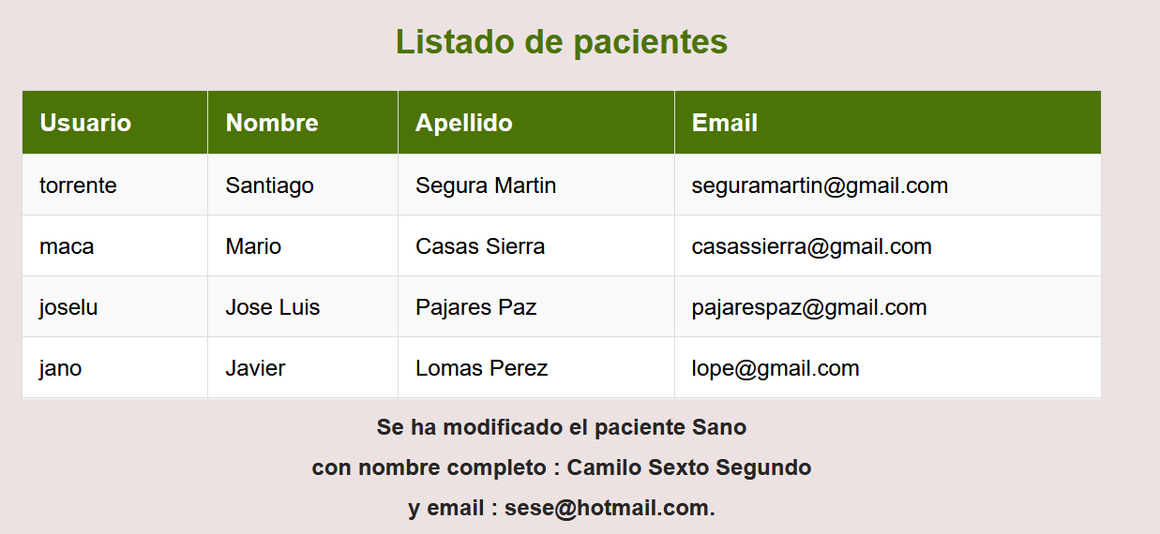

-Eliminar pacientes:

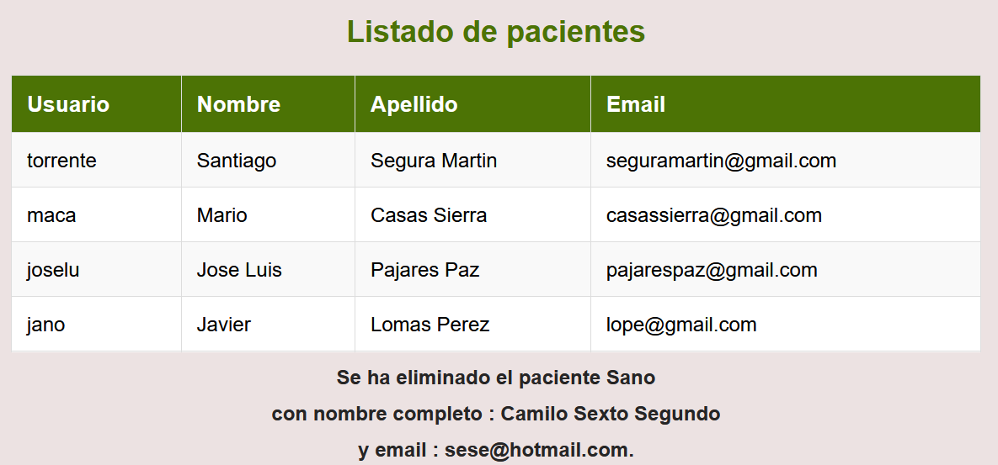

Para desconectarnos pulsaremos el botón de “Cerrar sesión” y nos enviará a la página principal.

**-4.5. nutricionista.php : Gestión de pacientes, recetas , calendario y citas**

**-Vista General:**

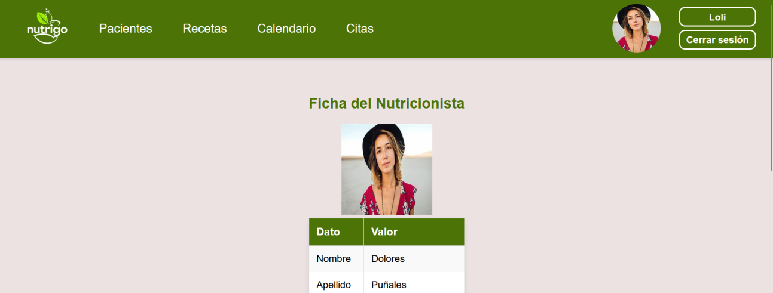

Al loguearnos con un usuario nutricionista accederemos a nutricionista.php. En la cabecera podemos encontar a la derecha, la foto del nutricionista (en caso de haberla subido, si no hallaremos una por defecto), el botón con el nombre del nutricionista que nos llevará a la ficha con los datos personales de éste, así como a su modificación, y el botón para cerrar sesión. A la izquierda podemos encontrar el logo de **Nutri&Go**, así como las 4 pestañas con todas las opciones relativas a la supervisión de los pacientes por parte del nutricionista.

En la parte inferior se encuentra el footer , común a todas las páginas de la aplicación.

**-Ficha del nutricionista:**

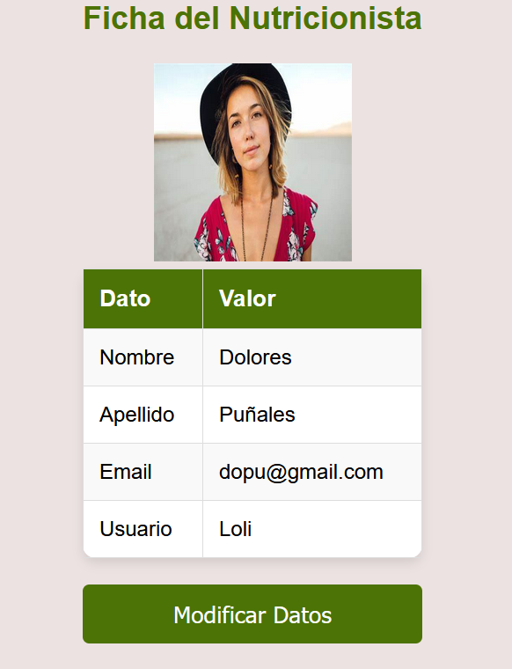

Al entrar en la ficha del nutricionista conectado, podemos ver nuestros datos personales y un botón que abrirá un desplegable para modificar nuestros datos, fotos y contraseña:

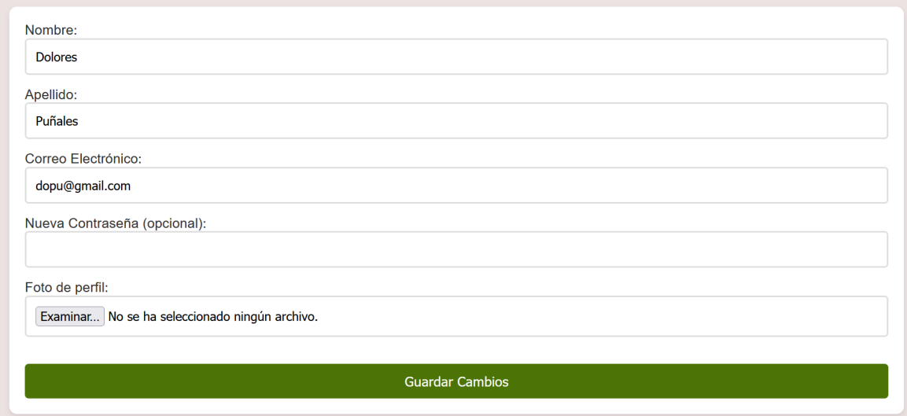

Al modificar los datos nos mostrará de nuevo la ficha del nutricionista, junto a un mensaje con la modificación realizada:

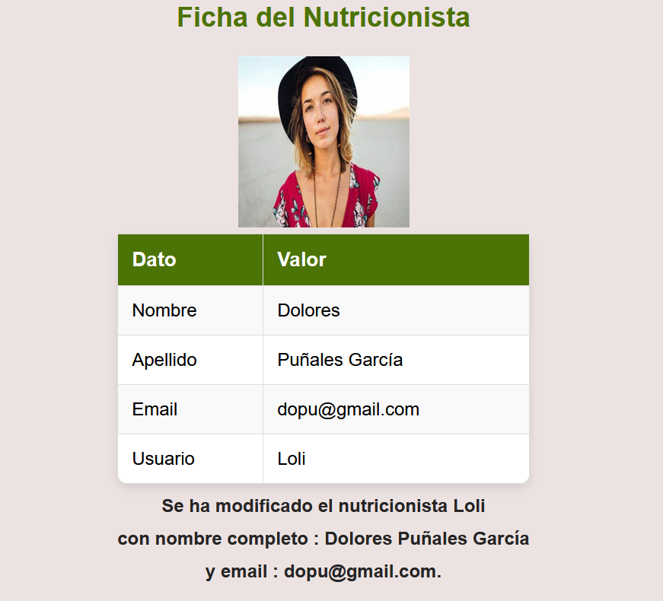

**-Pestaña pacientes:**

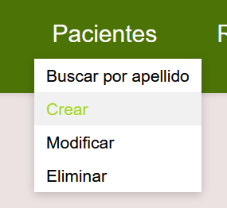

Al acceder a esta pestaña, compartiremos la misma interfaz y funciones ya vistas en la página **admin.php ,** pudiendo gestionar el alta, modificación y baja de los pacientescon la excepción de que sólo visualizaremos a aquellos pacientes supervisados por el nutricionista conectado:

-Tabla:

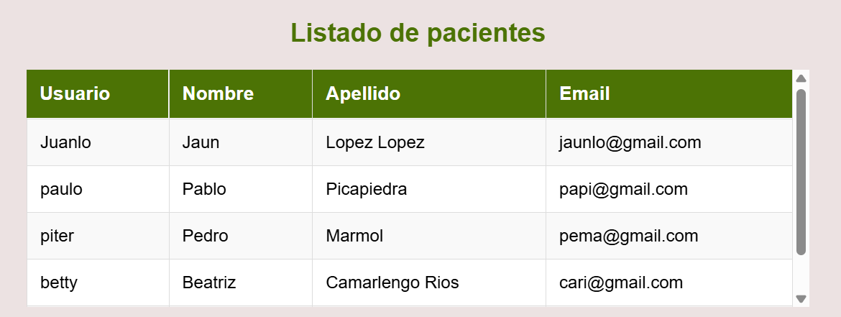

-Buscador: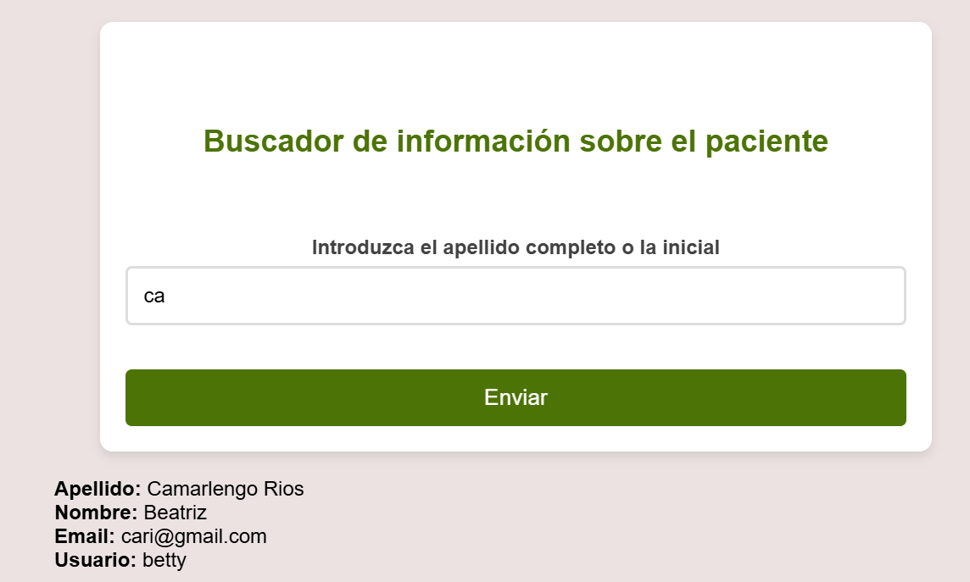

-Creación de pacientes:

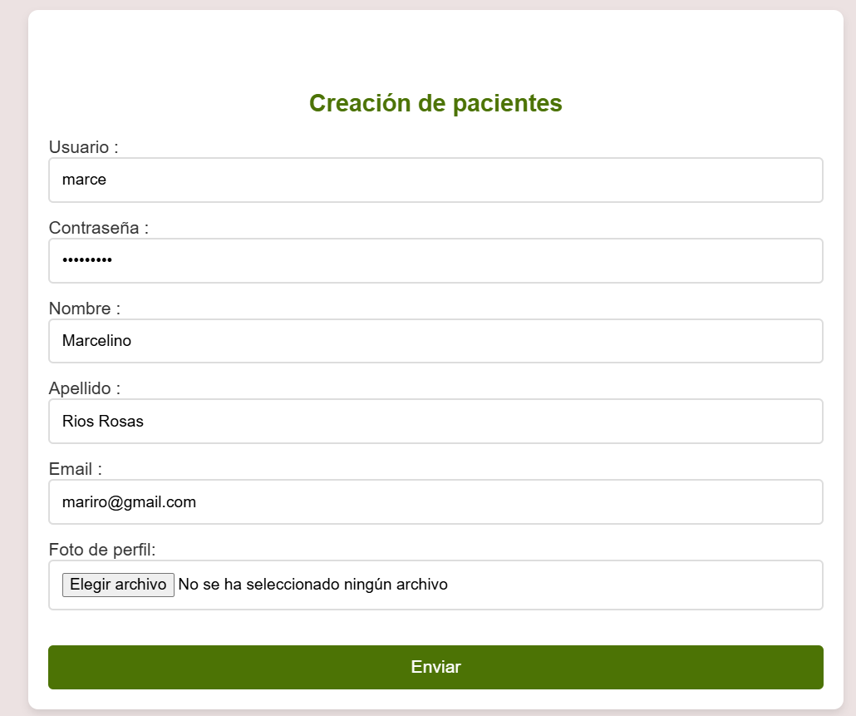

-Modificación de clientes: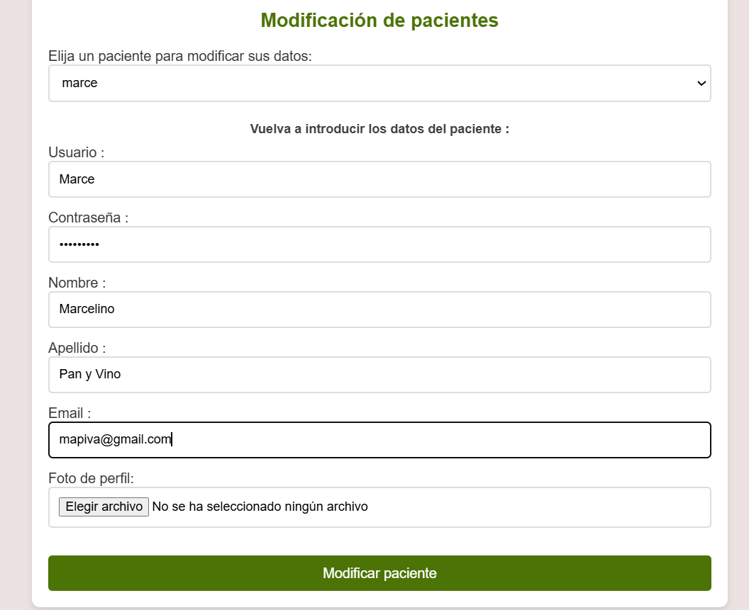

-Eliminación de paciente:

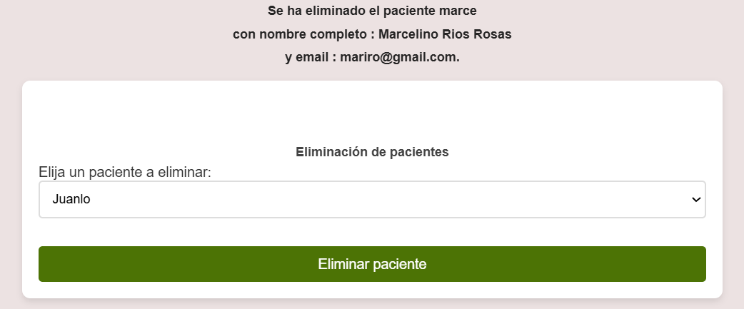

**-Pestaña Recetas:**

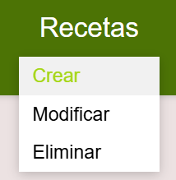

En esta pestaña podemos crear las recetas con su nombre, descripción y calorías por ración para posteriormente añadirlas en el calendario de cada paciente.

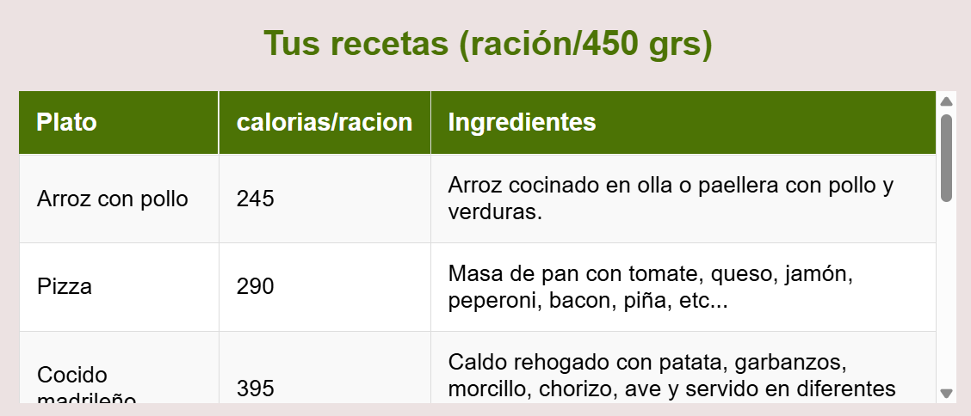

-Creación: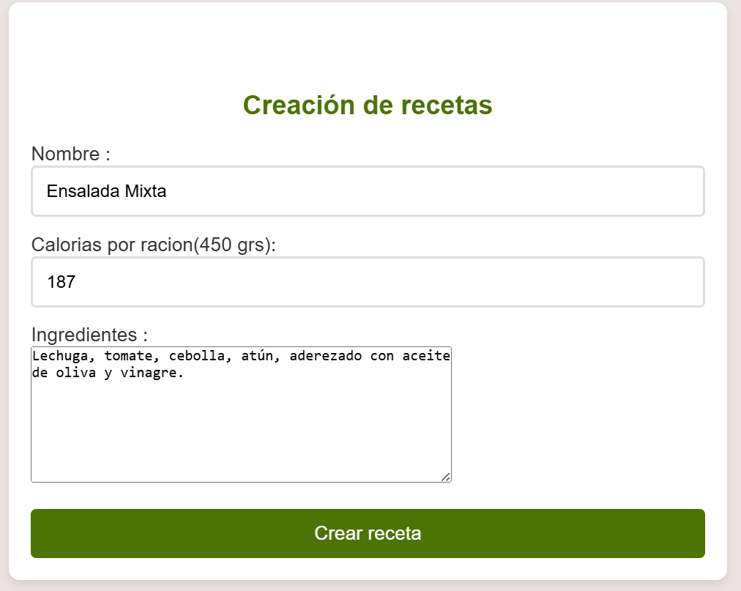

-Modificación de receta:

Buscaremos la receta a modificar en la pestaña desplegable de recetas y modificaremos el nombre, descripción de la receta y número de calorías por ración.

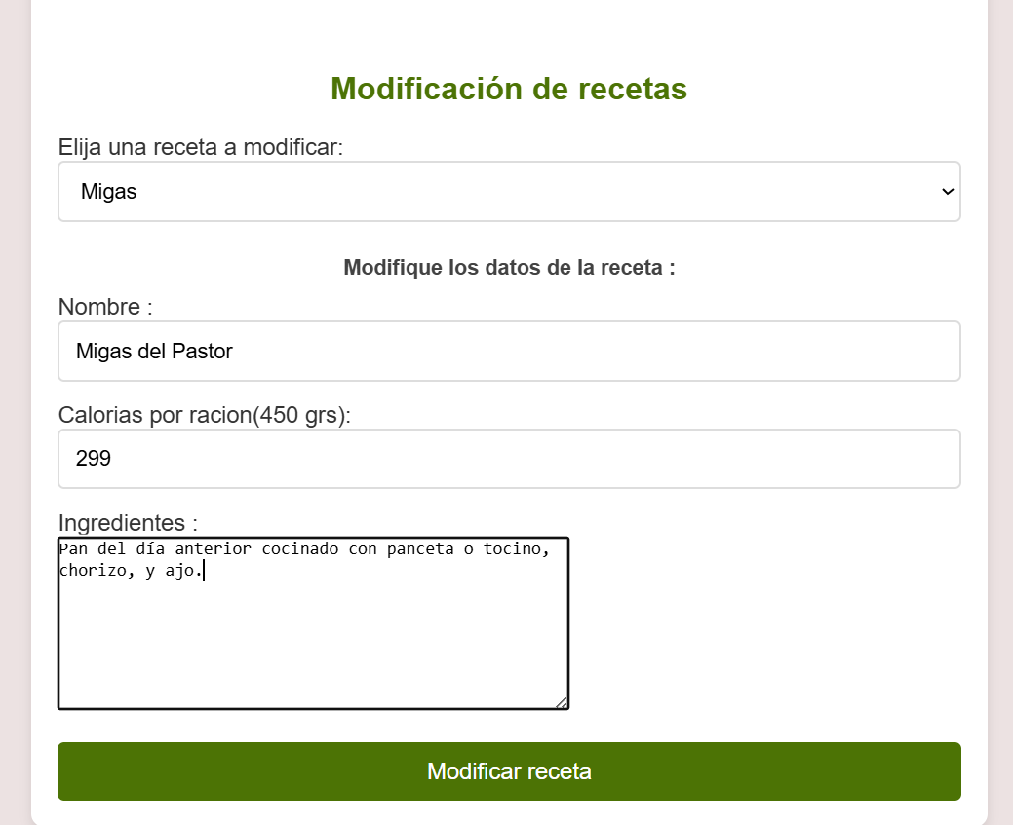

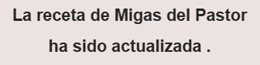

-Eliminación de recetas:

En esta sección elegiremos la receta que deseamos eliminar, seleccionándolo del despegable.

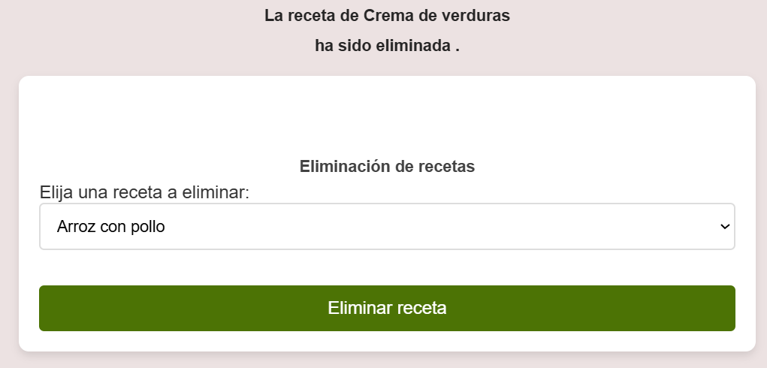

**-Pestaña calendario:**

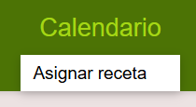

En esta sección nos encontraremos con un despegable con cada paciente del nutricionista. Al seleccionar el paciente se nos mostrará una tabla con un calendario semanal con las recetas asignadas en cada comida del día (Desayuno, Almuerzo y Cena).

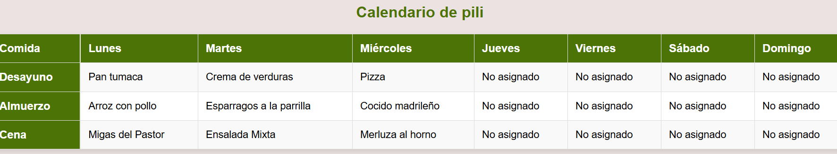Ahora en el formulario de Asignar receta escogeremos el paciente, la receta, el día de la semana y la comida del día:

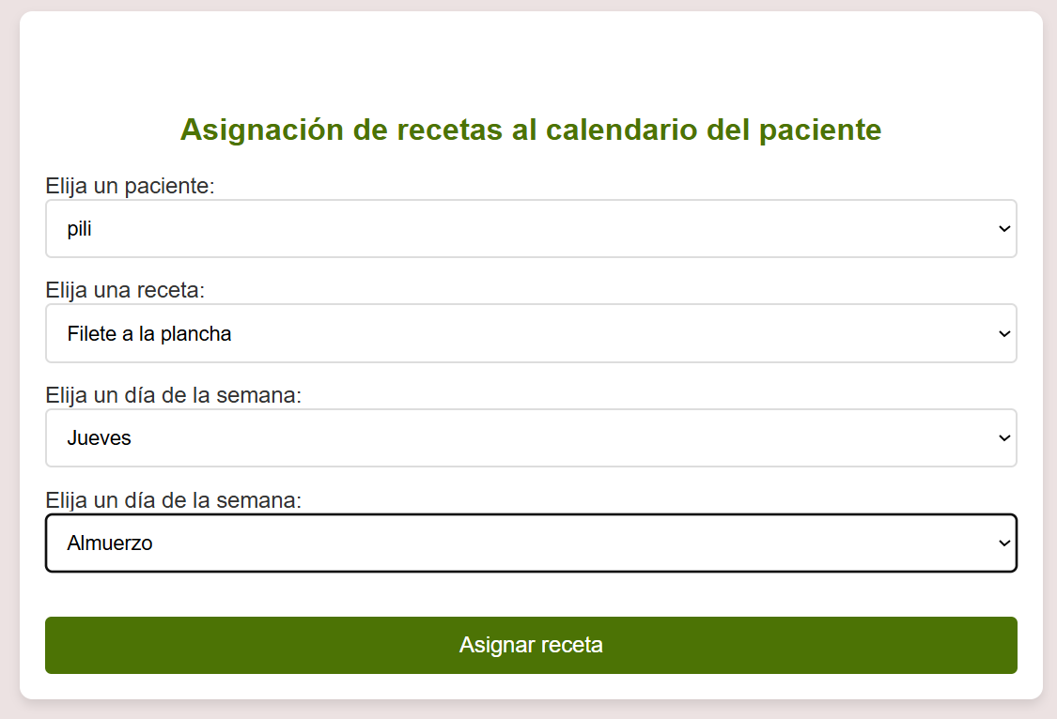

Al enviar el formulario la tabla se actualizará:

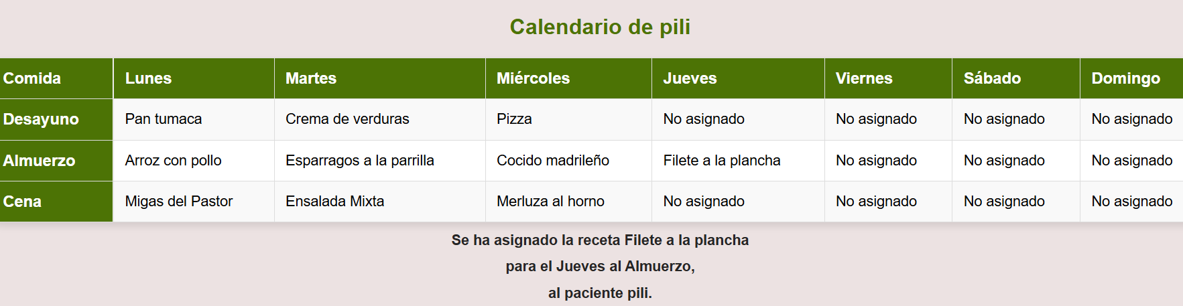

**-Pestaña citas:**

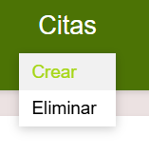

En este apartado podremos crear las citas con un determinado paciente.En la parte superior nos aparecerá la tabla con las citas creadas:

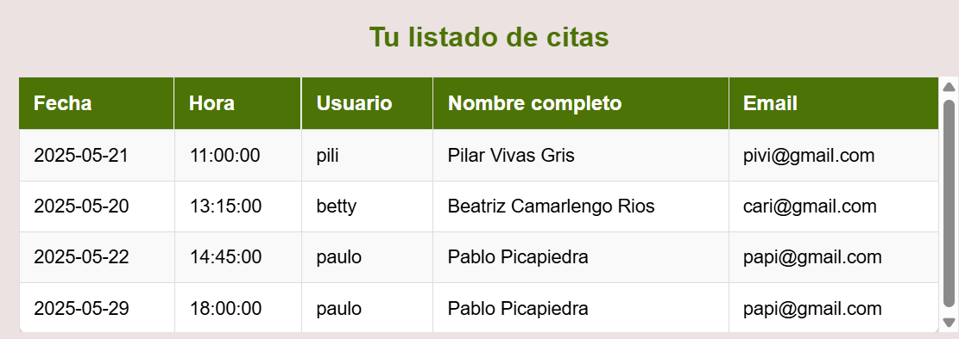

En el despegable elegiremos al paciente y le asignaremos una hora y un día:

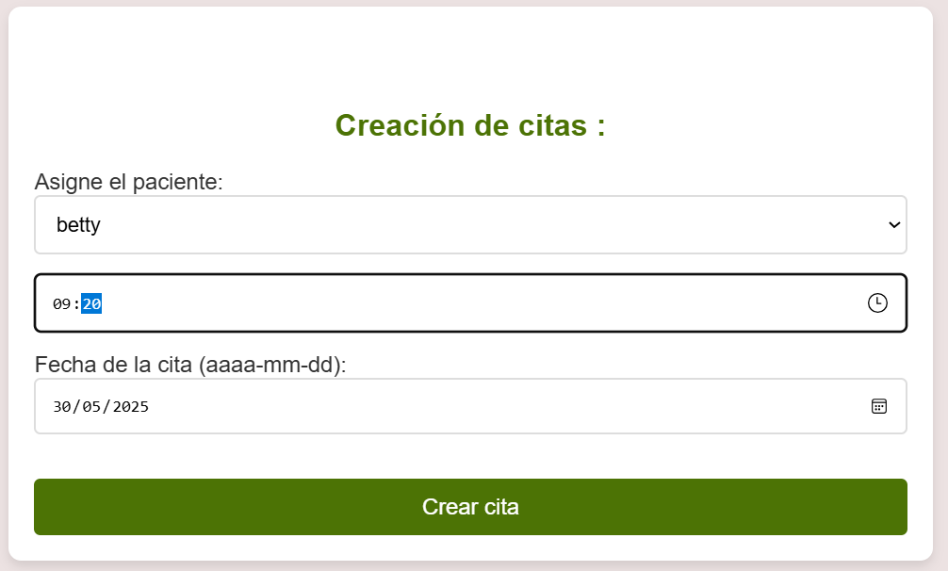

Y la tabla se actualizará y nos mostrará un mensaje con el último cambio realizado:

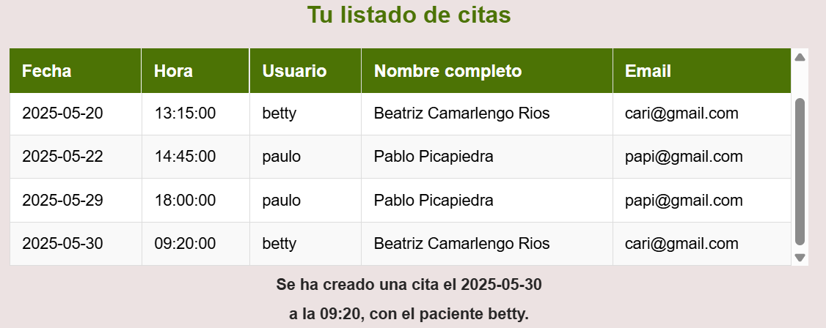

-Eliminar cita:

Aquí indicaremos que fecha queremos eliminar y con que paciente:

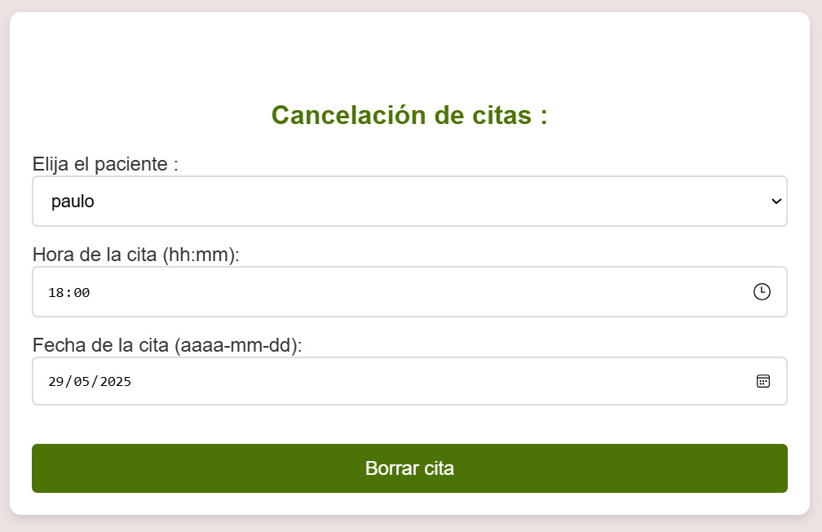

Al enviar el formulario nos mostrará el mensaje y la tabla actualizada:

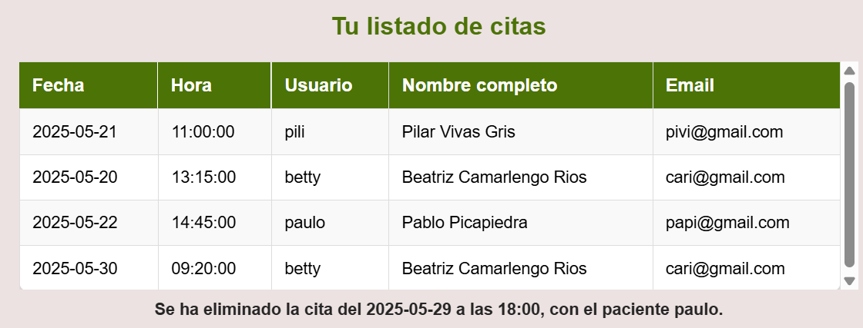

**-4.6. paciente.php : Vista del paciente, seguimiento de dietas y citas.**

**-4.7. Responsive**

Para cumplir con los estándares de accesibilidad desde cualquier dispositivo móvil y conseguir una correcta visualización, el estilo de las páginas esta dotada de Media Queries:

**-Admin.php:**

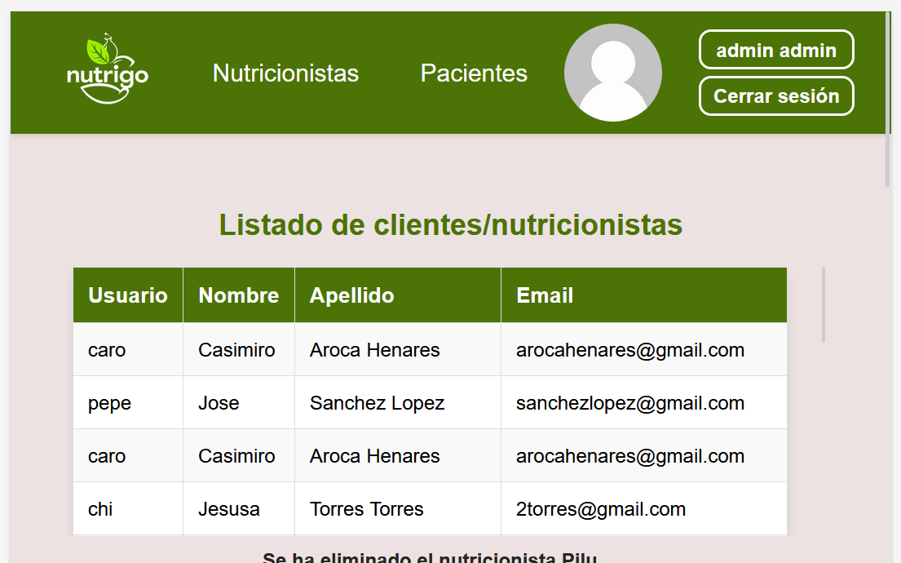

**-Nutricionista.php:**

En el nutricionista.php al existir más pestañas, cambiamos la alineación de los desplegables del menú en dos filas cuando la pantalla es inferior a 880px:

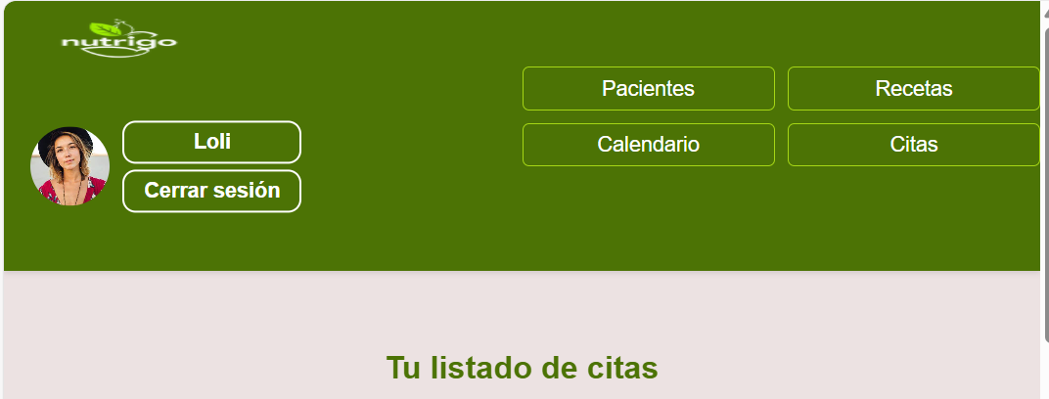

Las tablas pasan a estrecharse y tener scroll lateral para visualizar la información. En el caso de que la pantalla se estreche aún más, los elementos se irán estrechando también:

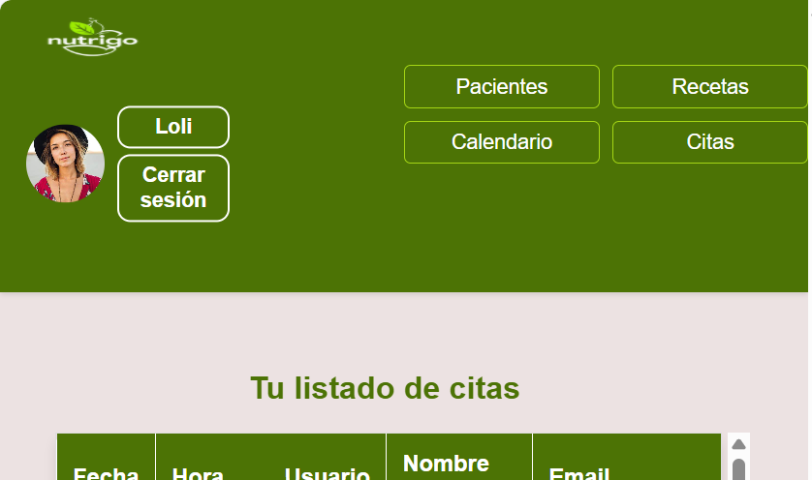

**5.Conclusiones**

-5.1. Conclusiones personales de los desarrolladores

**Un proyecto para consolidar lo aprendido** por Miguel Moya Rodríguez

**Nutri&Go** ha sido clave para consolidar todo lo aprendido durante estos dos años de formación, y me ha permitido asumir realmente el rol de desarrollador web. La integración de todas las tecnologías que estudiamos de forma separada a lo largo del curso ha dado sus frutos en la creación de una página web que refleja los conocimientos adquiridos. Al principio pensé que los temas vistos al inicio del grado, y que ya no tenía tan presentes, podrían suponer una dificultad añadida. Sin embargo, al retomarlos, la lógica del propio desarrollo hizo que su implementación resultara mucho más sencilla de lo esperado.

El trabajo en equipo también me permitió descubrir diferentes formas de programar y aprender a utilizar herramientas como **GitHub**, que al principio me resultaban confusas, pero que acabaron siendo esenciales para coordinar el proyecto entre varios desarrolladores. La lluvia de ideas generada por todo el equipo de **Nutri&Go** enriqueció la experiencia, convirtiéndola en un proceso colaborativo donde no solo compartí conocimientos, sino que también mejoré mis propias habilidades.

El desarrollo de esta web también supuso un avance en la comprensión del control del flujo del programa. Aunque hubo momentos en los que el trabajo se ralentizaba por pequeños errores que debían corregirse constantemente, la frustración inicial se transformó en la satisfacción de ver el proyecto avanzar con solidez.

Otra lección valiosa fue la de la **escalabilidad**: cómo un proyecto pequeño puede crecer al incorporar nuevas APIs, tecnologías y funcionalidades, evolucionando hacia una versión más completa y profesional.

El resultado final es una página web que no solo sirve como escaparate del aprendizaje adquirido durante mis dos años en **Linkia**, sino también como testimonio de una experiencia de trabajo real y colaborativa con otros desarrolladores web.

**6.Código**

-6.1. Api Cloudinary (Gestión de imágenes)

Elegimos la API Cloudinary como sistema de almacenamiento de imágenes web y así aligerar el peso de la aplicación. Se creo una columna en las tablas mysql de nutricionistas y pacientes conteniendo la URL de la imagen en cloudinary:

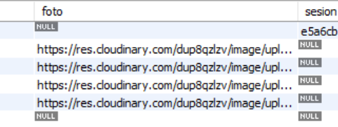

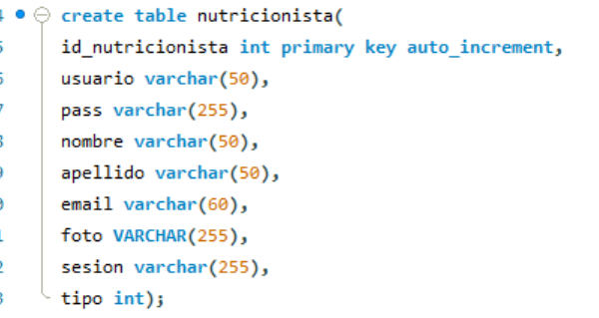

Al crear, modificar o elimiar un paciente o nutricionista , se ejecutan dos funciones : una que guarda , modifica o elimina los datos en el **MySQL** incluyendo la URL creada en *Cloudinary*, y otra que sube la imagen a la API.

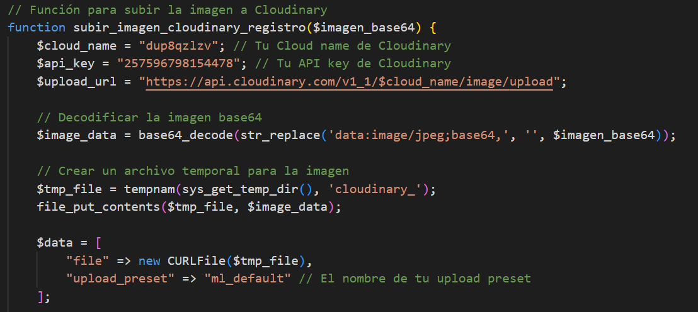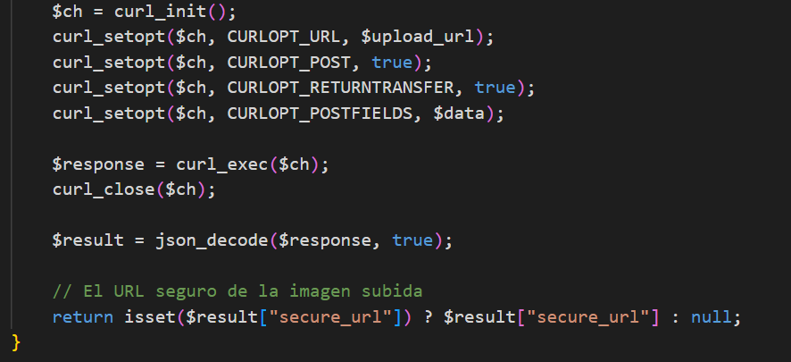

-6.2. Creación y borrado de cookies (Login)

-6.3. Función hashpass (cifrado de passwords)

-6.4.DOM en Js para mostrar secciones mediante un menú

Debido a que el contenido de algunas páginas era excesivo, se tomó la decisión de mostrarlo mediante un menú para mejorar la usabilidad web:

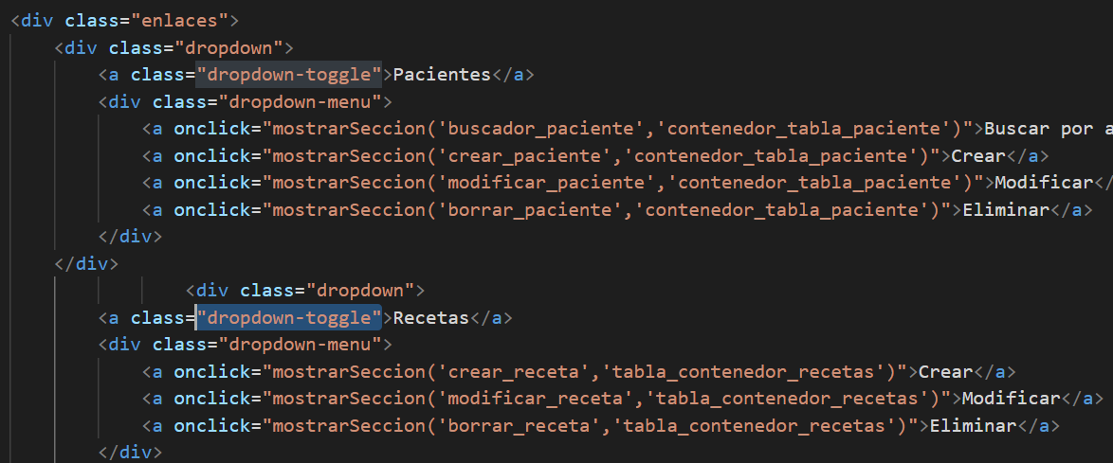Invocando la función mostrarSección() al hacer clic en los elementos del menú , el *localStorage* nos guarda la parte que deseamos ver y nos oculta los demás:

